«Ұлытау облысы білім басқармасының Абай атындағы мамандандырылған мектеп-интернаты» КММ бойынша директордың оқу ісі жөніндегі орынбасары жетекшілік ететін мектептің 2022-2023 оқу жылындағы ғылыми-әдістемелік жұмысына талдау
Мектептің миссиясы: Ұлттық құндылықтарды сақтай отырып, өзін-өзі дамыта алатын зияткер тұлға даярлау
Мектептің ғылыми-әдістемелік жұмысының тақырыбы: «Мектеп мұғалімдерінің үздіксіз кәсіби дамуына жетекшілік ету арқылы оқыту мен оқу үдерісін дамыту»
Мақсаты:
- Білім сапасын арттырудың қазіргі педагогикалық технологияларын білім мен тәрбие беру үрдісіне енгізіп, жетілдіру;
- Шығармашылық топтардың жаңа технологияларды енгізу және жетілдірудегі жұмыс бағыттарын бекіту, мұғалімдердің ғылыми- әдістемелік деңгейін, кәсіби біліктілігін, шеберлігін дамыту;
- Оқушыларды зертханалық, ғылыми зерттеу жұмыстарына баулу;
- білім беру қызметінің сапасын арттыру;
- Мұғалімдердің ақпараттық, сандық сауаттылықтарын арттыру;
- Мектептің инновациялық жоба жұмысын жетілдіру.
Міндеттері:
- жоғары оқу орындарымен тығыз байланыс жасай отырып, оқушылардың зерттеу-ізденушілік бағытындағы жұмыстарын дамыту;
- пәндік олимпиадаға, ғылыми жобаға дайындықтың тиімді тәсілдерін қарастыру;
- мұғалімдердің шығармашылық кезеңдер жоспары бойынша жұмыстарының жүйелі жүргізілуін, өз іс-тәжірибесін өзіндік жұмыстары (авторлық бағдарлама, жинақтар, әдістемелер) арқылы жинақтап, қорытындылауын қолға алу;
- мұғалімдердің шығармашылық тақырыбы бойынша жұмыстарын жаңартылған білім беру мазмұнын енгізу бағытында жүргізіп, жаңа форматтағы тапсырмалар жинағын дайындауға көңіл бөлу;
- күнделікті білім беру үрдісінде әлеуметтік желілерді, бұлтты сервистерді, QR-кодтау технологиясын тиімді қолдану;
- күнделікті тәжірибеде Quizizz, Kahoot, Quzle, Padlet, Plikers т.б. интерактивті білім беру қосымшаларын қолданатын мұғалімдер үлесін арттыру;
- әр кафедрада инновациялық жобалармен жұмысты енгізуді қолға алу;
- жаңа технологияларды тиімді қолдана отырып, білім сапасын арттыру.
Мектептің ғылыми-әдістемелік жұмысы 7 бөлімнен тұрады:
  - Ғылыми–әдістемелік қамтамасыз ету, ұйымдастыру
Мақсаты: Мектептің әдістемелік жұмыстарын ұйымдастырып, ғылыми жұмыстарға басшылық жасау.
Қазақстан Республикасы Білім және ғылым министрлігінің 2007 жылғы 21 желтоқсандағы «Әдістемелік (оқу-әдістемелік, ғылыми-әдістемелік) кеңес қызметі және оны сайлау тәртібінің үлгі ережесін бекіту туралы» № 644 бұйрығына сәйкес және мектепте педагог қызметкерлердің біліктілігін арттыруды, шығармашылықпен жұмыс жүргізуді қамтамасыз ету, тәжірибе алмасу және жас мамандарға әдістемелік көмек көрсету мақсатында 01.09.2023ж №100 бұйрық негізінде ғылыми-әдістемелік кеңес, кеңес жанынан әдістемелік кафедралар және шығармашылық топ, жас мамандар мектебі құрылды.
Ғылыми-әдістемелік кеңес құрамы:
- Ғылыми-әдістемелік кеңестің төрағасы – директордың оқу ісі жөніндегі орынбасары, педагог-зерттеуші Д.О. Капарова;
- Төраға орынбасары – ағылшын тілі пәнінің мұғалімі, педагог-сарапшы Э.Д. Каратауова;
Кеңес мүшелері:
- Қазақ тілі мен әдебиеті пәнінің мұғалімі, педагог-зерттеуші В.О. Казангапова;
- Орыс тілі мен әдебиеті пәнінің мұғалімі, педагог-зерттеуші А.А. Жантенова;
- Математика пәнінің жоғары санатты мұғалімі Р.Д. Конысбаева;
- Биология пәнінінің мұғалімі, педагог-модератор Н. Шынтасова;
- Орыс тілі мен әдебиеті пәнінің, педагог-зерттеуші мұғалімі А.Л.Лазарева
- Хатшы:
- Қазақ тілі мен әдебиеті пәнінің мұғалімі А.Х. Балтабаева
Ғылыми-әдістемелік кеңес жанынан келесі бағытта пән әдістемелік кафедралары құрылды:
- Қазақ тілі, тарих пәндерінің кафедрасы, жетекшісі – қазақ тілі мен әдебиеті пәнінің мұғалімі В.О. Казангапова;
- Орыс тілі пәнінің кафедрасы, жетекшісі – орыс тілі мен әдебиеті пәнінің мұғалімі А.А. Жантенова;
- Ағылшын тілі пәнінің кафедрасы, жетекшісі - ағылшын тілі пәнінің мұғалімі Э.Д. Каратауова;
- Информатика-математика пәндерінің кафедрасы, жетекшісі – физика пәнінің мұғалімі Р.Д. Конысбаева;
- Жаратылыстану бағытындағы пәндер кафедрасы, жетекшісі – Н.Қ. Шынтасова;
- Дене шынықтыру пәндерінің кафедрасы, жетекшісі – Г. Д. Ахметова;
- Эстетикалық пәндер кафедрасы, жетекшісі - А.А.Ташимова.
Әдістемелік кеңес жанынан шығармашылық топ құрылып, құрамы келесі тізімде белгіленді:
- Шығармашылық топ жетекшісі – математика пәнінің жоғары санатты мұғалімі Р.Д. Конысбаева;
Мүшелері:
- Қазақ тілі мен әдебиеті пәнінің мұғалімі, педагог-зерттеуші В.О. Казангапова;
- Тарих пәнінің мұғалімі, педагог-зерттеуші Ж.А. Акшалова;
- Тарих пәнінің мұғалімі, педагог-зерттеуші А.У. Жантасова;
- Орыс тілі мен әдебиеті пәнінің мұғалімі, педагог-зерттеуші А.Л. Лазерова;
- Көркем еңбек пәнінің мұғалімі, педагог-зерттеуші А. Ташимова;
- Қазақ тілі мен әдебиеті пәнінің мұғалімі, педагог-зерттеуші Р.Байжантаева.
Қазақстан Республикасының Оқу-ағарту министрлігінің 2019 жылғы 27 желтоқсандағы №293 «Педагог мәртебесі» Заңына сәйкес білім беру ұйымында «Жас мамандар» мектебі құрылды. Жас мамандар мектебінің жетекшісі – қазақ тілі мен әдебиеті пәнінің мұғалімі, педагог-сарапшы Р.Қ. Төлен.
Жас мамандар мен тағайындалған тәлімгерлер:
  - Жас маман – қазақ тілі мен әдебиеті пәнінің мұғалімі А.Ж.Нурмуханбетова,
тәлімгері – қазақ тілі мен әдебиеті пәнінің мұғалімі, педагог-зерттеуші В.О. Казангапова;
  - Жарқымбек Ақерке Болатбекқызы - қазақ тілі мен әдебиеті пәнінің мұғалімі;
  - Тезекбаев Асылбек Қабиұлы - математика пәнінің мұғалімі;
  - Сапарғалиева Алтынай Нұрлановна- орыс тілі мен әдебиеті пәнінің мұғалімі;
  - Ергеш Нұрзат Ережепбайқызы – ағылшын тілі пәнінің мұғалімі;
  - Ермекбаева Мөлдір Сағынышқызы – ағылшын тілі пәнінің мұғалімі.
Әр оқу оқу жылында құрылған ғылыми-әдістемелік кеңес, әдістемелік кафедралар, жас мамандар мектебі шығармашылық топ бойынша жоспарлар жасалып, қыркүйек айында бекітілді.

2022-2023 оқу жылын 53 педагог аяқтады. Педагогтердің сапалық құрамы төмендегі кестелерде көрсетілген.
Педагогикалық кадрлардың сапалық құрамы туралы ақпарат
Педагогтерді жасы бойынша бөлу

№ | Педагогтардың жасы | Саны | Үлесі (%)
1 | 30 жасқа дейін | 22 | 41,5
2 | 31 - 45 жас | 14 | 26,4
3 | 45 – 60 жас | 15 | 28,3
4 | 60 жастан жоғары | 2 | 3,7
 | Барлығы: | 53

Педагогтерді жұмыс өтілі бойынша бөлу

 | Педагогтердің еңбек өтілі | Саны | Үлес (%)
1 | 3 жылға дейін | 10 | 18,8
2 | 4 – 8 | 10 | 18,8
3 | 9 – 15 | 5 | 9,4
4 | 16 – 20 | 10 | 18,8
5 | 21 – 25 | 6 | 11,3
6 | 26 - 30 | 6 | 11,3
7 | 31 – 35 | 4 | 7,5
8 | 36 - 40 | 2 | 3,7
9 | 40 жылдан жоғары | 0 | 0
 | Барлығы: | 53

Педагогтерді біліктілік деңгейлері бойынша бөлу

Жалпы педагогтер саны | өлш.бір. | оның ішінде санаттар бойынша |  |  |  |  | оның ішінде біліктілік деңгейлері бойынша
Жалпы педагогтер саны | өлш.бір. | барлығы | жоғары | бірінші | екінші | санатсыз | барлығы | педагог | педагог-модератор | педагог-сарапшы | педагог-зерттеуші | педагог-шебер
53 | Ад. | 15 | 2 | 1 | 1 | 11 | 38 | 7 | 14 | 5 | 12 | 0
53 | % | 28,3 | 3,7 | 1,8 | 1,8 | 20,7 | 71,6 | 13,2 | 26,4 | 9,4 | 22,6 | 0
Педагогтерді білім деңгейлері бойынша бөлу
Жалпы педагогтер саны | өлш.бір. | оның ішінде білім беру деңгейлері бойынша
Жалпы педагогтер саны | өлш.бір. | арнайы орта/ техникалық және кәсіптік | орта білімнен кейінгі білім | жоғары | жоғары оқу орнынан кейінгі (магистратура) | жоғары оқу орнынан кейінгі (PhD докторантура)
53 | ад. | 1 | 0 | 52 | 8 | 0
53 | % | 1,8 | 0 | 98,1 | 15 | 0
Қорытынды: Ғылыми-әдістемелік кеңес және кеңес жанынан құрылған кафедралар, жас мамандар мектебі, шығармашылық топ мүшелері 2022-2023 оқу жылына жасалған жоспар негізінде жұмыс жасады. Жоспар бойынша барлық іс-шаралар қамтылды, уақытылы өткізілді. Кеңес төрағалары ретінде жоғары санатты, педагог-зерттеуші мұғалімдер тағайындалды. Педагогтердің сапалық құрамы қанағаттанарлық деңгейде.
Ұсыныс: кафедралар арасында, жас мамандар арасында тәжірибе алмасу, шығармашылық топ мүшелерінің, педагог зерттеушілердің озық тәжірибелерін тарату жұмыстарын жүргізу. Пән мұғалімдерінің біліктілік санаттарын көтеру.

2. Мұғалімдердің кәсіби біліктілігін арттыру, курстық даярлауды жоспарлау, өз бетінше білім алуын ұйымдастыру

Мақсаты: Мектеп мұғалімдерінің оқу үрдісінде жаңа технологияларды оқып-үйреніп, бүгінгі күн талабына сай қолдана білу, шығармашылық жұмыспен айналысуына мүмкіндік жасау.
Мұғалімдердің кәсіби біліктілігін арттыру курстарынан өтуі
Мұғалімдердің біліктілігін арттыруға бағытталған бірнеше курстар, іс-шаралар ұйымдастырылды. Мұғалімдердің біліктілігін арттырудың перспективалық жоспары жасалып, бекітілді.
Мұғалімдердің біліктілігін арттыру мақсатында «USTAZ-ULYTAU» педагогикалық трансформациялау орталығының ұйымдастыруымен келесі курстар жүргізілді:
- 2022 жылдың 20-25 маусым аралығында «ҰБТ-ға дайындау әдістемесі. Нәтижеге бағдарлану» тақырыбында физика, химия, информатика, биология пәнінің мұғалімдеріне арналған 20 сағаттық курсты биология пәнінің мұғалімдері Н.Шынтасова мен А.Базылова, физика пәнінің мұғалімдері А.Бақтыбайқызы, А.Адилбекова, информатика пәнінің мұғалімдері К.Утенова, Ә.Шәден, химия пәнінің мұғалімі Э.Бракенова, математика пәнінің мұғалімдері Ж.Конысова, Р.Конысбаева, М.Ысқақ, Н.Батырханов оқыды;
- 2022 жылдың 13-15 маусым аралығында “Introduction to CLIL” тақырыбындағы 20 сағаттық курсын география пәнінің мұғалімі Д.Кубешев, физика пәнінің мұғалімдері А.Бақтыбайқызы мен А.Адилбекова информатика пәнінің мұғалімі Ә.Шәден, Ә.Сулейменов оқыды;
- 2022 жылдың 14-15 маусым аралығындағы «Кәсіптік бағдар бойынша практикум» 16 сағаттық курсын мектебіміздің кәсіби бағдар беру жөніндегі орынбасары Ш.Калиханова мен психолог А.Жетибаева оқыды;
- 2022 жылдың сәуір айынан басталған «IELTS халқаралық тестіне дайындық» 9 айлық курсын Ж.Шалабаева аяқтап, 19 -30.03.2023 ж. аралығында Оксфорд қаласындағы Kings колледжінде біліктілігін арттырып келді, сондай-ақ IELTS сертификатын (6,5)алды;
- 2022 жылдың 20-25 маусым аралығында директорлар мен орынбасарларға арналған 16 сағаттық «Мектеп стратегиясын әзірлеу және жүзеге асыру», «Басқару дағдыларын дамыту», тәрбие орынбасарлары мен Қамқоршылық кеңестің төрағасына арналған 8 сағаттық «Фандрайзинг. Қамқоршылық кеңеспен жұмыс» курстары ұйымдастырылды;
- 2023 жылдың 16.01-06.02 аралығында 20 сағаттық «Оқу үрдісін ұйымдастырудағы ақпараттық технологиялар» онлайн курсын орыс тілі мен әдебиеті пәнінің мұғалімдері А.А. Жантенова, А.Лазарева, биология пәнінің мұғалімі Н.Шынтасова, қазақ тілі мен әдебиеті пәнінің мұғалімі А.Жарқынбек, АӘТД мұғалімі Е.Өмірзақов оқып, Сертификат иеленді.
- 2023 жылдың 18 сәуір-3 мамыр аралығында биология пәнінің мұғалімі Н.Шынтасова, орыс тілі мен әдебиеті пәнінің мұғалімі А. Сапаргалиева «Педагогтерді аттестаттауда қолдау көрсету» 12 сағаттық курсын оқып, сертификат иеленді.
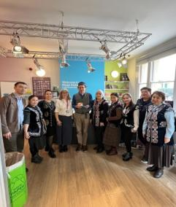
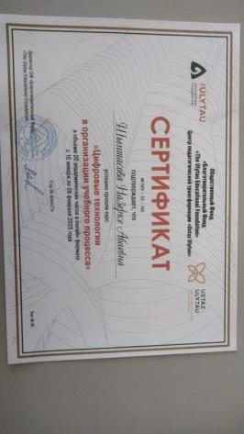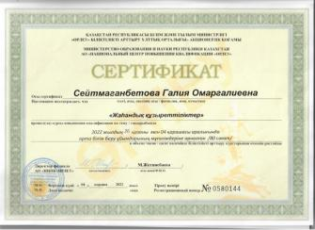

Қарағанды қаласы ПШО филиалында 2022 жылдың шілде, тамыз айларында қазақ тілі мен әдебиеті пәнінің мұғалімдері Р.Байжантаева, А.Ораз, тарих пәнінің мұғалімдері Ж.Акшалова, А. Жантасова, физика пәнінің мұғалімі А. Бақтыбайқызы, химия пәнінің мұғалімі Э.Бракенова, математика пәнінің мұғалімдері Р.Конысбаева, Ж.Конысова, М.Ысқақ, А.Тезекбаев, орыс тілі мен әдебиеті пәнінің мұғалімі Д.Райымбекова пәндері бойынша біліктіліктерін арттырды.
2023 жылдың мамыр-маусым айларында «Назарбаев зияткерлік мектептері» ДББҰ Ұлытау облысы педагогикалық шеберлік орталығының филиалында орыс тілі мен әдебиеті пәнінің мұғалімі А.Жантенова, география пәнінің мұғалімі Д.Кубешев, математика пәнінің мұғалімі Н. Батырханов біліктіліктерін арттырды.
2022 жылдың 26.10-04.11 аралығында «Жаһандық құзыреттер» курсының жетекшісі Ғ. Сейтмаганбетова 80 сағаттық «Жаһандық құзыреттіліктер» курсын оқыды. 2023 жылы Ұлытау облысы «Өрлеу» біліктілікті арттыру ұлттық орталығы» АҚ-нан информатика пәнінің мұғалімі Ә.Шәден, орыс тілі мен әдебиеті пәнінің мұғалімі А. Лазарева, тарих пәнінің мұғалімі Ж.Халманова, биология пәнінің мұғалімі Н.Шынтасова, физика пәнінің мұғалімі А.Адилбекова біліктіліктерін арттырды.
Сәуір айының 14-17 аралығында мектебіміздің бейіндік бағдар беру жөніндегі орынбасары Ш.М. Калиханова “TBLS-Grop” компаниясының ұйымдастыруымен Өзбекстан Республикасының астанасы Ташкент қаласында өткен “Оқыту сапасын бағалау: сапалық және сандық мәліметтермен жұмыс” тақырыбында халықаралық тағылымдамадан өтіп келді. 3 күнге созылған іс-шарада курс тренері Арсен Байтуков “Оқыту сапасын арттыруда мектеп басшысы, мектеп әкімшілігі, ұстаздардың рөлі” тақырыбын кеңінен қозғап, аталған тақырып бойынша шетелдік ғалымдардың зерттеулерімен, іс-тәжірибесімен бөлісті.
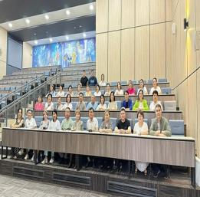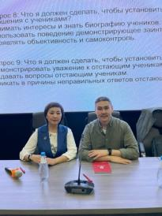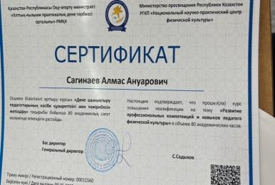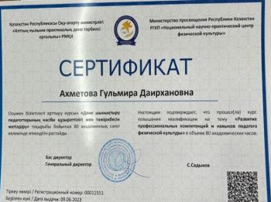
2023 жылдың маусым айында дене шынықтыру пәнінің мұғалімдері Г.Ахметова мен А.Сагинаев ҚР Оқу-ағарту министрлігі «Ұлттық ғылыми-практикалық дене тәрбиесі» РМҚК ұйымдастыруымен өткен 80 сағаттық «Дене шынықтыру педагогтерінің кәсіби құзыреттілігі мен тәжірибесін жетілдіру» курсын аяқтап, Сертификат иеленді.
Мектебіміздің дене шынықтыру пәнінің мұғалімі Ахметова Гүлмира 4 сәуір күні Астана қаласында “ДЕНЕ ШЫНЫҚТЫРУ МҰҒАЛІМДЕРІНІҢ ҚАУЫМДАСТЫҒЫ” РҚБ ұйымдастыруымен өткен Дене шынықтыру мұғалімдерінің 1-республикалық съезіне Ұлытау облысы делегациясының құрамында қатысып қайтты.
Қорытынды: Пән мұғалімдерінің біліктілік арттыру курстарынан өту деңгейі қанағаттанарлық деңгейде. Пән мұғалімдері пәндері бойынша біліктілік арттыру курстарынан өтуде, бірақ проблемалық курстар мен ақпараттық сауаттылық курстарынан өту деңгейі төмен. «Ұстаз-Ұлытау», ПШО, «Өрлеу» БАҰО орталықтарымен жүйелі түрде жұмыс жүргізілуде.
Ұсыныс: Пән мұғалімдерінің проблемалық және ақпараттық сауаттылық бойынша курстардан және Лессон стади бойынша курстардан өтуін жоспарлау, перспективалық жоспар жасау.

Мұғалімдерді аттестаттаудан өткізу бойынша жұмыстар
2022-2023 оқу жылында пән мұғалімдерін аттестаттаудан өткізу бойынша перспективалық жоспар жасалып, аттестаттау комиссиясы мен сараптама кеңесі құрылды. 2023 жылдың ақпан айында аттестаттаудың Қазақстан Республикасы Білім және ғылым министрінің 2016 жылғы 27 қаңтардағы № 83 бұйрығына (өзгертулер мен толықтыруларымен Қазақстан Республикасы Оқу-ағарту министрінің 2022 жылғы 30 желтоқсандағы № 533 бұйрығы) сәйкес 14 педагог, 3 директордың орынбасары аттестаттаудан өтуге өтініш білдірді. Аттестаттаудың 1-кезеңіне сәйкес облыстық сараптама кеңесіне құжаттары өткізілді.
- Біліктілік санатын беруге:
№ | Педагогтің аты-жөні | Пәні | Пед.еңбек өтілі | санаты | білімі | санатын беруге
1. | Калиханова Ш.М. | биология | 20 жыл 4 ай | жоғары | жоғары | педагог-зерттеуші
2. | Конысбаева Р.Д. | математика | 35 жыл 1 ай | жоғары | жоғары | педагог-сарапшы
3. | Ахметова Г.Д. | дене шынықтыру | 17 жыл 6 ай | педагог-модератор | жоғары | педагог-сарапшы
4. | Сулейменов А. | Информатика | 4 жыл 4 ай | педагог-модератор | жоғары | педагог-сарапшы
5. | Жетибаева А.А. | педагог-психолог | 10 жыл 6 ай | санатсыз | жоғары | педагог-модератор
6. | Шаден Ә.Ә. | информатика | 2 жыл 4 ай | санатсыз | жоғары | педагог-модератор
7. | Курмангалиева Б. | Көркем еңбек | 27 жыл 8 ай | санатсыз | жоғары | педагог-модератор
8. | Омарова А.А. | музыка | 20 жыл 7 ай | санатсыз | жоғары | педагог-модератор
9. | Капарова Д.О. | оқу ісі жөніндегі орынбасар | 20жыл 4ай | - | жоғары | үшінші санаттағы басшының орынбасары
10. | Сейтмаганбетова Г.О. | бейіндік оқыту жөніндегі орынбасар | 33 жыл | - | жоғары | үшінші санаттағы басшының орынбасары
11. | Раимбекова Д.Ж. | Тәрбие ісі жөніндегі орынбасар | 32 жыл | - | жоғары | үшінші санаттағы басшының орынбасары

- Біліктілік санатын растауға:
№ | Педагогтің аты-жөні | Пәні | Пед.еңбек өтілі | санаты | білімі | санатын растау
1. | Акшалова Ж.А. | тарих және құқық негіздері | 29 жыл 2 ай | педагог-зерттеуші | жоғары | педагог-зерттеуші
2. | Казангапова В.О. | Қазақ тілі мен әдебиеті | 36 жыл 4 ай | педагог-зерттеуші | жоғары | педагог-зерттеуші
3. | Жантасова А.У. | тарих және құқық негіздері | 19 жыл 4 ай | педагог-зерттеуші | жоғары | педагог-зерттеуші
4. | Халманова Ж.Б. | тарих және құқық негіздері | 16 жыл 3 ай | педагог-зерттеуші | жоғары | педагог-зерттеуші
5 | Ташимова А.А. | көркем еңібек | 35 жыл 6 ай | педагог-зерттеуші | жоғары | педагог-зерттеуші
6. | Конысова Ж.А. | математика | 41 жыл | педагог-модератор | жоғары | педагог-модератор

Сараптама кеңесінің қорытындысы бойынша барлық педагогтердің құжаттары 2-кезеңге жіберілді. 2-кезең тестілеуден 4 педагог өтті. Олар: музыка пәнінің мұғалімі А.Омарова, дене шынықтыру пәнінің мұғалімі Г.Ахметова, биология пәнінің мұғалімі Ш.Калиханова, тарих пәнінің мұғалімі А.Жантасова. Қалған педагогтер шілде айында тапсырады.
Қорытынды: Пән мұғалімдерінің біліктілік санаттарын растауға, беруге өтініштері перспективалық жоспарға сәйкес және мерзімінен бұрын берілуде. Педагогтерге аттестаттаудың бұйрығы, талаптары уақытылы түсіндірілді. Аттестаттау бұйрығына сәйкес 1 педагогтің (ағылшын тілі пәнінің мұғалімі К.Ақылбекова) бірінші біліктілік санатының мерзімі аяқталғандықтан, санаты алынып тасталды. Қалған педагогтер мерзіміне сай аттестаттаудан өтуде.
Ұсыныс: келесі оқу жылына аттестаттаудың перспективалық жоспарын жасау, пән мұғалімдерінің аттестаттаудан өтуіне қолдау көрсету.
Мұғалімдердің кәсіби біліктілігін көтеруге бағытталған мектепішілік жұмыстар
Пән мұғалімдерінің кәсіби біліктілін көтеруге бағытталған бірнеше іс-шаралар ұйымдастырылды. Атап айтсақ, мұғалімдердің кәсіби өсуі, АКТ құзіреттілігін арттыру, шығармашылық тақырыптары бойынша жұмыстарын тиімді ұйымдастыру мақсатында инновациялық жобалар, әдістемелік семинарлар, тренингтер, олимпиадалар, байқаулар өткізілді.
2022-2023 оқу жылында жоспарға сәйкес кафедра онкүндіктері өтті:

«Мәңгілік ел- мәртебелі тіл» атты қазақ тілі мен әдебиеті пәндері онкүндігінің

ж о с п а р ы
10.11 - 23.11.2022 ж.

№ | Іс-шараның атауы | Іс-шараның түрі | Мерзімі | Жауаптылар
1. | Ашылу салтанаты | Салтанатты жиын  6-7-8-9-сыныптар | 10.11.2022ж.  4 сабақтан кейінгі үзіліс уақытында «Абай залы» | Нурмухамбетова А.Ж.
2. | «Әнді сүйсең, менше сүй...» | Абай, Шәкәрім өлеңдерінен караоке | 11.11.2022ж.  4 сабақтан кейінгі үзіліс уақытында | Балтабаева А.Х.
3. | «Ойлан, тап» | Әдеби викториналық  ойындар | 14.11.2022ж.  4 сабақтан кейінгі үзіліс уақытында | Нурмухамбетова А.Ж.  Казангапова В.О.
4. | «Ең үздік әңгіме» байқауы:  1.5-6 сыныптарға арналған тақырып «Менің арманым», «Бақыт деген не өзі?»,«Балалық шағымның қызықтары»  2.7-8 сыныптар үшін  «Туған жердің түтіні»,«Ағам бар ақыл айтатын»  3. 9-10 сыныптар үшін «Елім деп ерте тұрамын», «Отанға адал перзентпін»  4.11-сыныптар үшін «Армандар алдамайды»,«Біз қалада тұрамыз» | Байқау  5-6-7-8-9-10-11-сыныптар | 15.11.2022ж. | Ораз А.А.  Аяшева Н.Б.  Тусупназарова Р.Т.  Мизамбаева А.Ж.
5. | «Тіл-достықтың алтын көпірі» | « Кім тапқыр?» жарыс  7 «а»,7 «в», 10 «ә»сыныптар  Сағ.13.05. Каб.104 В блок | 16.11.2022ж. | Казангапова В.О.
6. | «Дала данасы» (Ш.Құдайбердіұлының поэмалары туралы) | Интеллектуалдық марафон  10-сыныптар  Сағ.15.00. Каб.212 А блок | 17.11.2022ж. | Байжантаева Р.Т.
7. | Ұлтын тілін ұлықтаған ақын (М.Шахановтың 80 жылдық мерейтойына арналған) | Әдеби кеш  9-10-сыныптар  Сағ.15.00. Акт зал | 18.11.2022ж. | Аяшева Н.Б.  Тусупназарова Р.Т.
8. | «Іші –алтын, сыры- күміс сөз жақсысы» | Шешендік өнер сайысы  5-6-сыныптар  Сағ.15.00 Акт зал | 21.11.2022ж. | Жарқымбек А.Б.  Балтабаева А.Қ.
9. | 1.«Тайға таңба басқандай»  2. «Білгірлер отауы» | 1.«Көркем жазу» байқауы  5-6-7-сыныптар  2.Интеллектуалдық ойын  Сағ.15.00. Каб.212 | 22.11.2022ж. | Ораз А.А.  Жарқымбек А.Б.  Балтабаева А.Қ.  Мизамбаева А.Ж.
10. | «Алаш зиялылары» | Конфереция  10-сыныптар  Сағ.13.30. Акт зал | 23.11.2022ж. | Төлен Р.Қ.

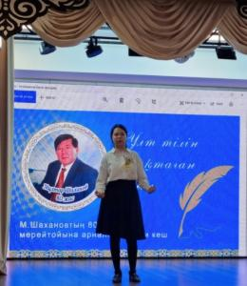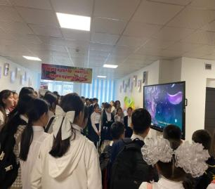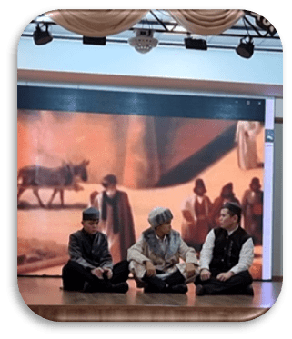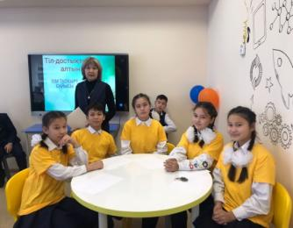

«Бірлігіміз жарасқан» дене шынықтыру кафедрасының онкүндігі.

Мақсаты: Салауатты өмір салтын ұстануға дағдыландыру.

№ | Өткізілетін іс- шаралар | Күні | Уақыты | Өткізілетін  сыныптар | Жауапты мұғалімдер
1 | Онкүндіктің ашылуы (Флешмоб) «Көңілді старт, біз жылдамбыз» | 16.01.23 | 13:05 | 6-сыныптар | Дене шынықтыру мұғалімдері
1 | «Баскетбол ойынының негіздері» ашық сабақ | 16.01.23 | 08:50 | 6б сынып | Ахметова Г.Д.
2 | Эстафеталық ойындар | 17.01.23 | 13:05 | 6-сыныптар | Дене шынықтыру мұғалімдері
2 | «Ұлттық ойындар» ашық сабақ | 17.01.23 | 10:35 | 5б сынып | Махатов А.М.
2 | Тақталы ойындар (Шахмат турнир) | 17.01.23 | 14:20 | 5-9 сынып | Кожабеков А.О.
3 | «Спорт денсаулық кепілі» газет шығару | 18.01.23 | 13:05 | 7-сыныптар | Дене шынықтыру мұғалімдері
3 | «Волейбол шабылушының әдіс-тәсілі» ашық сабақ | 18.01.23 | 12:20 | 6в сынып | Сагинаев А.А.
3 | «Елімді қорғаймын» атты әскери спортық сайыс | 18.01.23 | 14:20 | 10-сыныптар | Өмірзақов Е.Ж.
3 | «Ата-ана және мектеп мұғалімдер» арасында Волейбол жарысы | 18.01.23 | 19:00 | Ата-ана және мұғалімдер | Дене шынықтыру кафедрасы
4 | «Кім жылдам» Кахут ойыны | 19.01.23 | 13:05 | 6-7-8 сыныптар | Дене шынықтыру мұғалімдері
4 | «Футол ойын ережелері» ашық сабақ | 19.01.23 | 15:00 | 10ә сынып | Өмірзақов Е.Ж.
4 | Волейбол жарысы | 19.01.23 | 10:35 | 8-9 сыныптар | Дене шынықтыру кафедрасы
5 | «Салауатты өмір салтын сақтаймыз-денсаулығымызды баптаймыз»атты спорттық сайыстар  Онкүндіктің жабылуы | 20.01.23 | 15:30 | Мұғалімдер | Дене шынықтыру кафедрасы

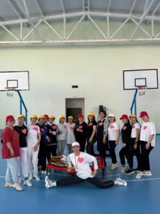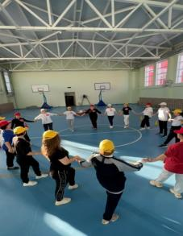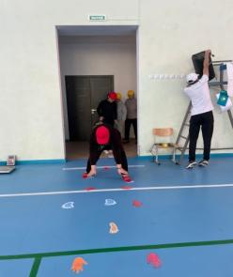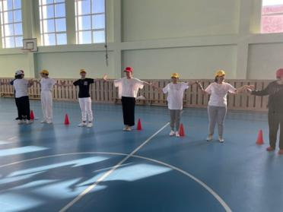
Программа декады русского языка и литературы

Девиз декады: «Русский язык – то, что нас объединяет»
Цель: повышение интереса к изучению русского языка и литературы через процесс активизации внеурочной деятельности.

№ | Мероприятия | Форма проведения | Дата | Время | Классы | Ответственные учителя
1 | Открытие декады | Линейка | 30.01.23 | 07.50 | 5-11 кл | Учителя- предметники
 | Проведение диктантов «Грамотей» | Конкурс | 30.01.23 | 08:45 | 5 классы | Раимбекова Д.Ж.
 | По страницам литературных сказок | Конкурс рисунков | 30.01.23 | первая неделя декады | 5 классы | Учителя- предметники
 | «Пой, если знаешь» | Песенный конкурс | 30.01.23 | 13:05  (3 этаж  А блок) | 5 классы | Лазарева А.Л.
2 | «Веселые пираты» | Квест-игра | 31.01.23 | 13:05  (А блок) | 6 классы | Сапаргалиева А.Н.
3 | «Что в ящике?» | Игра | 01.02.23 | 13:05  (3 этаж  А блок) | 7 классы | Сапаргалиева А.Н.
4 | КВН «Литературный «колейдоскоп» | Игра | 02.02.23 | 14:30 | 10 классы | Жантенова А.А. Лазарева А.Л.
5 | «Животворный язык Абая» | Конкурс чтецов | 03.02.23 | 14:30 | 7-8 классы | Учителя -предметники
6 | «Знаешь ли ты сказки  Х. Андерсена?» | Брейн-ринг | 06.02.23 | 14:00 | 6 классы | Сапаргалиева А.Н.  Лазарева А.Л.
7 | Инсценировка по мюзиклам Л.И. Гайдая | Инсценировка | 07.02.23 | 14:30 | 8-9 классы | Учителя -предметники
8 | «Чувствуй ритм» | Dance battle | 08.02.23 | 13:05 | 9 классы | Учителя -предметники
8 | «Юные исследователи» | Защита научных проектов | 08.02.23 | 14:30 | 5-9 классы | Учителя -предметники
9 | «Прочти эту книгу» | Конкурс буклетов | 09.02.23 | вторая неделя декады | 5 классы | Раимбекова Д.Ж.
9 | «Где логика?» | Интеллектуальная игра среди учителей | 09.02.23 | 14:30 | Учителя школы | Учителя -предметники
10 | Закрытие декады | Гала-концерт | 10.02.23 | 14:30 | Коллектив школы | Учителя -предметники

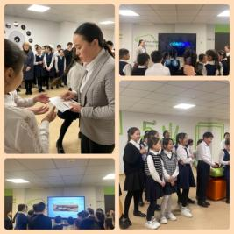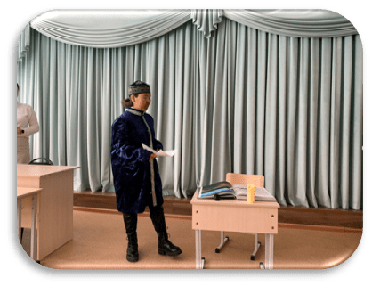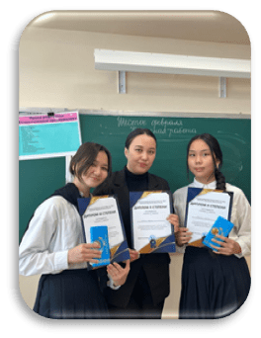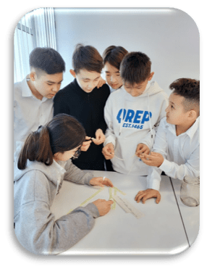

«Қызықты психология» атты психология апталығының жоспары
13.02- 17.02.2023 ж.
Апталықтың мақсаты: Мұғаліммен оқушылардың қарым-қатынасын нығайту, өзара жағымды қарым-қатынас жасауға дағдыландыру, ұйымшылдыққа тәрбиелеу, ақыл-ойын дамыту, ортада өзін еркін ұстауға және өз ойын еркін жеткізуге үйрету.

І күн – 13.02.2023 ж
Психология апталығының ашылуы
№ | Ісшара тақырыптары | Өткізу формасы |  | Қатысушы |  |  | Уақыты |  | Жауаптылар
5-11-сынып
1 | Апталықтың ашылуы (жоспармен таныстыру) | Мектеп фойесі |  | 5-11 сынып |  |  | 07:45 |  | Мектеп ұжымы
2 | «Көңіл күйімізді көтерейік» би жаттығуы | Мектеп фойесі |  | 5- сынып |  |  | 09.35 |  | Жетибаева А.А
3 | «Дәм сезу» ойыны | Мектеп фойесі |  | 6- сынып |  |  | 11.20 |  | Жетибаева А.А
4 | Нейрогимнастикалық жаттығулар | Мектеп фойесі |  | 7- сынып |  |  | 13.00 |  | Жетибаева А.А
5 | «Мамандық таңдау – ертеңді ойлау» | кездесу |  | 10-11 сынып |  |  | 16.00 |  | Сейтмаганбетова Г.О  Калиханова Ш.М  Жетибаева А.А
6 | «Татулық – достық кілті» | тренинг |  | Жатақана  балалары |  |  | 14.00 |  | Жетибаева А.А  Адилбекова А.А
ІІ күн – 14 ақпан
Психология және Мен
7-10- сынып
1 | «Амандасу әлемі» |  | Түрлі қимылдар арқылы |  | Оқушылар, мектеп ұжымы | Үзіліс кезінде |  | Жетибаева А.А
2 | Көңілді би «Із кешу».  мектеп фойесі |  | Би терапиясы |  | 7- сыныптар | 09:35 |  | Жетибаева А.А
3 | Тосын сұрақ айдары |  | Интервью тренинг |  | 8 сыныптар | 11:20 |  | Жетибаева А.А
4 | «Кім жылдам?» |  | ойыны |  | 5- сыныптар | 13.00 |  | Жетибаева А.А
5 | «Саяхат әлемі» |  | Тренинг |  | әкімшілік |  |  | Жетибаева А.А
ІІІ күн – 15 ақпан
 | 5-11-сынып
1 | Эмоция – сыйлық |  | Амандасу түрлері |  | Мектеп ұжымы, оқушылар | 07:45 |  | Жетибаева А.А  Төлегенова С.Н.
2 | «Мамандыққа қадам басу» |  | Тренинг |  | 9 сынып | 13:00 |  | Жетибаева А.А
3 | Психологияның біз білмейтің қызықтары |  | Көңіл күй қоржыны |  | Мектеп ұжымы, оқушылар | Үзіліс кезінде |  | Жетибаева А.А
4. | «Психология менің көзіммен»  Сурет терапиясы |  | Сурет салу |  | 5-7 сынып | 14:20 |  | Жетибаева А.А
5 | «Психология-ғажайып әлем» |  | Психология-лық сағат |  | Жатақана балалары, ата-аналар | 19:00 |  | Жетибаева А.А
ІV күн – 16 ақпан
1 | Жанға жағымды көңіл күй. Спорт залы |  | жаттығу |  | 9 сынып | 08.50 |  | Жетибаева А.А  Төлегенова С.Н
2 | Мақалды тап! |  | жаттығу |  | Оқушылар, мектеп ұжымы | 09.35 |  | Жетибаева А.А
3 | «Трендтегі 7 мамандық»,  Мамандық түрлері |  | Ақпарат бөлісу алаңы, |  | Оқушылар, мектеп ұжымы | 11.20 |  | Жетибаева А.А
4 | «Кемелдену – болашаққа жол» |  | Қалаған түспен суретті жалғастыр |  | 5-11 сынып | 13.00 |  | Жетибаева А.А  Төлегенова С.Н.
5 | «Сенімділік -күш береді» |  | Тренинг |  | 11- сынып | 14.20 |  | Жетибаева А.А
V күн – 17 ақпан
Апталықтың жабылуы
1 | «Тілек қорабы» |  | Мектеп фойесі  жылы лебіз жолдау |  | Оқушылар, мектеп ұжымы | 09.35  11.20 |  | Жетибаева А.А
т | «Сергіту сәті» |  | жаттығулар |  | Оқушылар, мектеп ұжымы | 13.00 |  | Жетибаева А.А
3 | Кәсіби күйіп кету синдромы |  | Тренинг |  | Пед. ұжым | 14.30 |  | Жетибаева А.А
4 | «Тәрбиенің ең тамаша мектебі-отбасы!» |  | Тренинг |  | Ата-аналар | 17.00 |  | Раимбекова Д.Ж  Жетибаева А.А  Төлегенова С.Н.
5 | Апталық қорытындысы |  | Марапаттау |  | Мектеп ұжымы, оқушылар | 18:00 |  | Жетибаева А.А

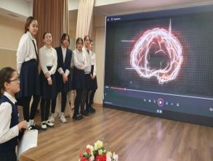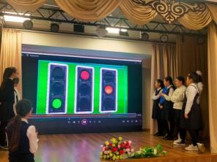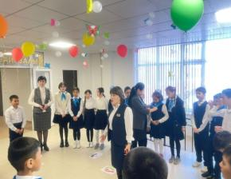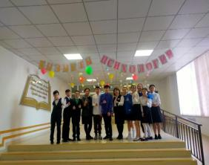

Ағылшын тілі кафедрасының «Welcome to English week» онкүндік аясында өткізілетін іс-шаралар жоспары:

№ | Іс-шара атауы | Өткізетін күні, орны | Сыныбы | Жауапты пән мұғалімі
1 | «Welcome to English week» онкүндіктің ашылу салтанаты | 27.02.23  1 қабат, фойе | 7-10 сыныптар | Шалабаева Ж.Б  Ергеш Н.Н
2 | «Easy English» ойыны | 27.02.23  1 қабат фойе | Пән мұғалімдері, 5-11 сыныптар | Қыздарбекова Ж.С
3 | «Battle of the brains» блиц-турнир | 28.02.23  Медиа орталығы | 5 Б,В сыныптары | Каратауова Э.Д
4 | Who is faster? (Кім жылдам? (ойыны | 28.02.23  Абай залы | 5 сыныптар | Төлегенова С.Н
5 | «The UK quiz» ойыны | 01.03.23  1 қабат, фойе | Пән мұғалімдері, 5-11 сыныптар | Акылбекова Қ
6 | Polyglot сайысы | 01.03.23  Медиа орталығы | 5 сыныптар | Ермекбаева М.С.
7 | «The magic box» ойыны | 02.03.23  1қабат, фойе | Пән мұғалімдері, 5-11 сыныптар | Шалабаева Ж.Б  Ергеш.Н.Н
8 | Bingo | 02.03.23  Медиа орталығы | 5 сыныптар | Төлегенова С.Н
9 | «The wonderful world of Oz» әдеби джем | 02.03.23  Мектеп кітапханасы | 6 сыныптар | Каратауова Э.Д
10 | «Wordshake» ойыны | 03.03.23  1 қабат, фойе | 5-11 сыныптар | Каратауова Э.Д
11 | Cooking show (кулинариялық шоу) | 03.03.23  113 каб | 10  сыныптар | Акылбекова Қ.
12 | TED x talks | 06.03.23  медиа орталығы | 9-10 сыныптар | Акылбекова Қ.
13 | Truth or lie? ойыны | 06.03.23  1 қабат, фойе | Пән мұғалімдері, 5-11 сыныптар | Ермекбаева М.С
14 | «Unfabulous» сайысы | 07.03.23  314 каб | 9  сыныптар | Қыздарбекова Ж.С
15 | «English with celebrities” сайысы | 09.03.23  313 каб | 8 сыныптар | Ергеш Н.Н.
16 | “Екі жұлдыз» ән байқауы | 10.03.23 Акт залы | 7-8-9  сыныптар | Шалабаева Ж.Б, Ермекбаева М.С
17 | Theatrical performance (театрландырылған көрініс) | 10.03.23  Театр залы | 6 сыныптар | Каратауова Э.Д
18 | Онкүндіктің жабылуы | 1 қабат, фойе | 5-11 сыныптар | Кафедра пән мұғалімдері

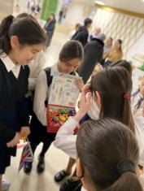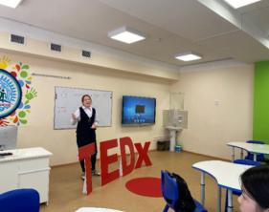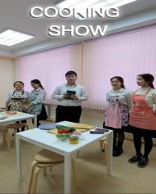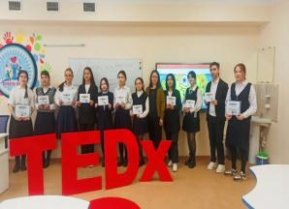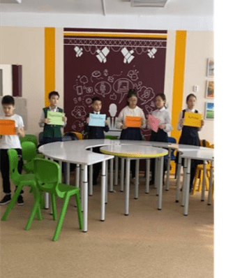
«Жаратылыс ғажайыптары» 03.04- 14.04 аралығында химия-биология-география пәнінен онкүндік жоспары
Мақсаты: Оқушыларға жаратылыстану пәндерінің маңызын ұғындыру,жаратылыстану бағытындағы пәндерге деген қызығушылықтарын ояту, ашық сабақтар, сыныптан тыс іс-шаралар арқылы білім алушылардың алдыңғы білімдерін айқындау және тереңдету.
 | Іс шара атауы | Түрі | Сынып | Уақыты | Жауапты
1 | Онкүндіктің ашылуы | Жиын | 5-11 | 03.04  8:00 | Пән мұғалімдері
2 | «Қай елдің туы?» «Элементті тап» | Сұрақ жауап | 5-11 | 03.04  Қоңырау арасында | Пән мұғалімдері
3 | Орталық жүйке жүйесінің құрылысы. Мидың құрылысы мен қызметтері. | Ашық сабақ | 10А | 03.04.  11:30 | Шынтасова Н.А.
4 | Адам қаңқасының құрылысы. Тірек қимыл жүйесінің рөлі мен қызметі. | Ашық сабақ | 8Ә | 04.04. | Базылова АБ
5 | «Вирустық аурулардан қалай сақтануға болады?» | Кездесу | 5 сыныптар | 05.04 | Калиханова ШМ;  Мектеп медбикесі
6 | «Көлік инфрақұрылымы» | Ашық сабақ | 7А | 06.04 | Кубешев ДА
7 | «Science lab» | Интелектуалды жарыс | 8 сыныптар | 06.04 | Бракенова ЭӘ
8 | Табиғат қорғаушылары. Экожас. | Викторина | 7Ә | 07.04 | Базылова АБ
9 | № 4 практикалық жұмыс «Тағам құрамындағы қоректік заттарды анықтау» | Ашық сабақ | 7Б | 10.04 | Калиханова ШМ  Бракенова ЭӘ
10 | «Мен және Табиғат»  Шарттары:  Табиғат аясында өлең оқу (бейнеролик) | Байқау | 5-8 сыныптар | 11.04 | Пән мұғалімдері
11 | «M-brain» миға арналған фитнес | Ойын | 9 сыныптар | 11.04 | Шынтасова Н.А.
12 | «Білім аралындағы қазынаны тап» | Географиялық квест | 7 сыныптар | 12.04 | Кубешев ДА
13 | Спорт және денсаулық | Кіріктірілген сабақ | Ұжым | 13.04 | Калиханова ШМ  Пән мұғалімдері Ахметова ГД
14 | Апталықтың жабылуы. Марапаттау. | Әдістемелік вернисаж. | 5-11 | 14.04 | Пән мұғалімдері

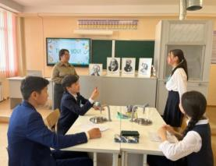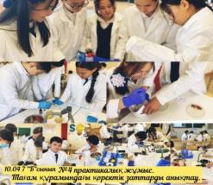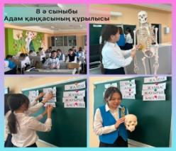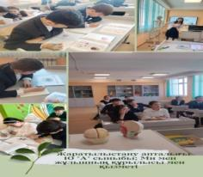
МИФ кафедрасы бойынша онкүндіктің жоспары
Өткізілетін іс-шара тақырыбы,  өткізу формасы | Сыныбы | Жауапты мұғалім | Өтетін күні
- «Математика – барлық ғылымдар падишасы» атты көрме  - «Менің сабағым- менің шығармашылық ізденісімнің жемісі» атты сайы сабақтар көрмесі  - 5-6 сыныптар арасында олимпиада өткізу.Үздік оқушыны анықтау.  - «Visual basic»-тің графикалық әдістері  - 5 сыныптар арасында математикалық турнир  - ҰБТ сынаққа дайынсың ба?  - Кейбір есептердің тез шығару жолдары  - Апталықты қорытындылау | Барлық сыныптар  8-9 сыныптар  5-6 сыныптар  9 сыныптар  5 сыныптар  11 сыныптар  11 »А»сыныбы  5-11 сыныптар | Конысова Ж.А.  Әйгерім Бақтыбайқызы  Рая Даулетовна  Шаден Әли  Утенова Құралай  Батырхан Нұрмұхамед  Тезекбаев Асылбек  Жұмакүл Абилдаевна  Барлық пән мұғалімдері | 15.05  17.05  18.05  19.05  19.05  19.05  19.05

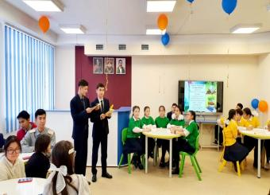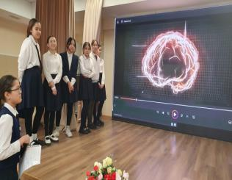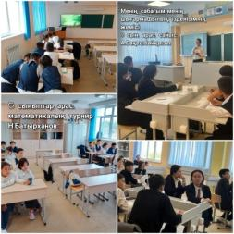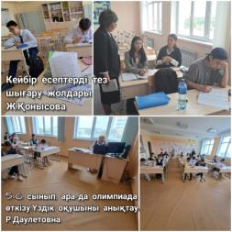
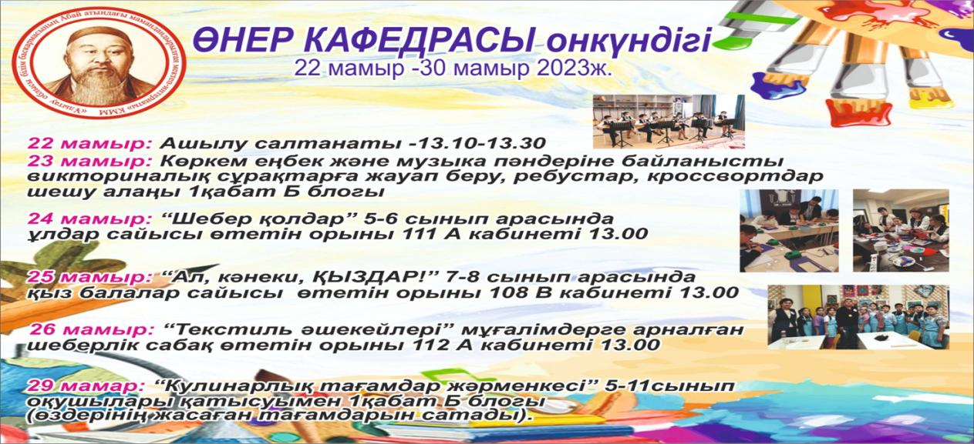

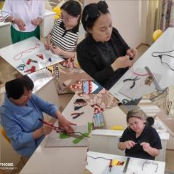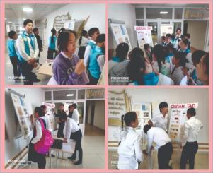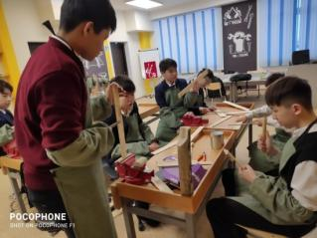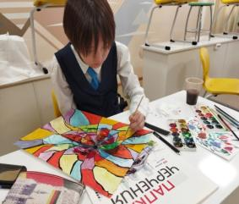
2022 жылдың 9 желтоқсанында Тәуелсіздік күніне орай ұйымдастырылған «Тәуелсіздік-тірегім, елім деп соққан жүрегім!» атты онкүндік аясында «Тәуелсіздік: сөз бен сурет» атауымен ақын,«Бебеу» жыр жинағының авторы Абай Ораз және Еуразиялық суретшілер одағының мүшесі, еңбекке баулу пәні мұғалімі Қуаныш Ғайнетденнің шығармашылық көрмесі өтті. Көрмеге Абай Ораздың туындыларына негізделіп салынған Қуаныш Ғайнетденнің суреттері қойылды.
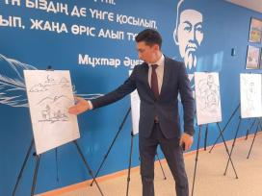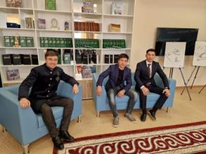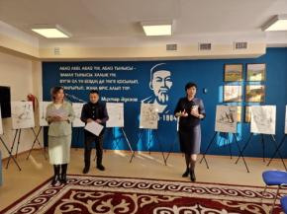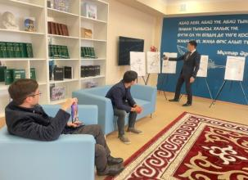
2022 жылдың 14 желтоқсанында Мағжан Жұмабаевтың "Педагогика" еңбегі бойынша педагогикалық бук-слэм (book slam) атты іс-шара өтті. Мақсаты:Алаштың маңдайына біткен азаматы,өз заманының қайталанбас бір туар тұлғасы, халқының патриоты, лирик ақын, аудармашы, этнопедагогиканың негізін салушы, ұстаз-ғалым -Мағжан Жұмабаевтың "Педагогика" еңбегін насихаттау. Іс-шара қазақ тілі мен әдебиеті пәні мұғалімдері Казангапова Венера Орынбековна, Тусупназарова Рыскуль Тахановна және мектебіміздің кітапханашысы Алиева Гульнар Самархановнаның бастамасымен ұйымдастырылды. Ұжым болып Мағжан Жұмабаевтың "Педагогика"атты ғылыми еңбегінің әр бөлімінде педагогика ғылымын жан-жақты саралап, болашақ ұрпаққа тәрбие беруде таптырмас көмекші құрал етіп қалдырғанын ортаға салып талқылады.Ұжым мүшелері ойларын ортаға салып, өзара пікір алмасты.
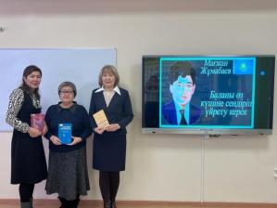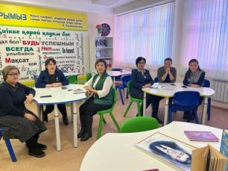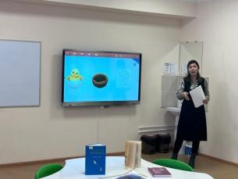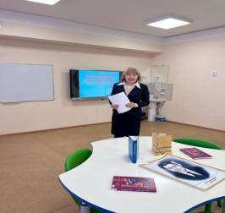

2023 жылдың 5 қаңтарында қысқы демалыстың жоспарына сәйкес «Мұғалімнің кәсіби құзыреттілігі: нәтижеге бағытталғын білім беру» тақырыбында әдістемелік семинар өтті. Еңбек өтілдеріне қарай мұғалімдер 4 топқа бөлінді.
1-топ-Тәжірибе, 2-топ- Әдістеме, 3-топ –Жалын,4-топ - Болашақ
Семинар барысында әр топ тақырыптық тапсырмалар орындады. Негізгі қарастырылған тақырыптар:
1.Сабақты тиімді жоспарлау-мұғалімнің кәсіби шеберлігі
2. 21-ғасыр сынып жетекшісі мен пән мұғалімінің бейнесі қандай болу керек?
3.Дарындылықты дамыту –ұстаз парызы тақырыбында топтар «Дейін-кейін» әдісі арқылы дарындылықты дамытудың негізгі аспектілері 1.Зияткерлік. 2. Пәндік олимпиадалар. 3.Көркемөнерпаздық. 4.Спорттық бойынша атқарылған жұмыстарды саралап болашаққа жоспар жасады
Мұғалімдерге «Ең жақсы мұғалім» атты жағдаяттық видео ұсынылды. Осы видео бойынша мұғалімдер жағдаятты шешіп, өз ойларын білдіріп пікір алмасты.
Семинар соңында «Ақыл,қайрат,жүрек» сөздерін басшылыққа ала отырып, қатысушылар кері байланыс берді.
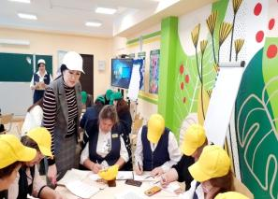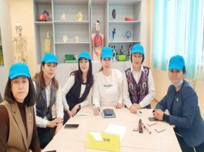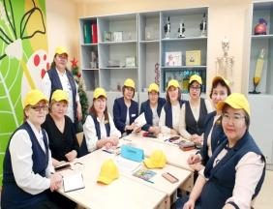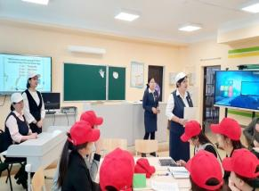
2023 жылдың 6 қаңтарында мектепішілік жоспарға сәйкес "Пәнді оқытуда белсенді әдіс-тәсілдердің тиімділігі тақырыбында шеберлік сабағы өтті. Іс-шараның мақсаты-пәнді оқытуда тиімді әдіс-тәсілдерді іріктеп қолдану, өзара тәжірибе алмасу. Шеберлік сабақта пән мұғалімдері 4 топқа: әдебиетшілер, зерттеушілер, тілшілер, суретшілер тобы болып бөлінді. Іс-шара барысында пән мұғалімдері өзара тәжірибе алмасып, бір-біріне кері байланыс берді, сонымен қатар болжау, жарнамалау, эссе жазу «FILA», «Акроним», «9 бриллиант» әдістері бойынша топтық тапсырмаларды орындады.
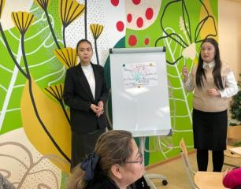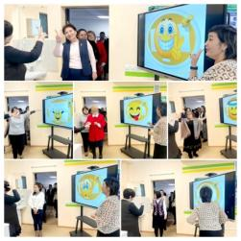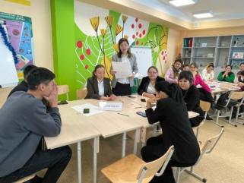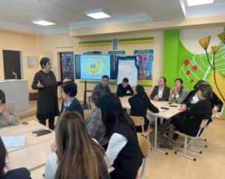
2023 жылдың 11 қаңтар күні мектебімізде 7 негізгі тақырыпты қамтыған Workshop ұйымдастырылды. Қарастырылған тақырыптар: 1.Мектепке дейінгі балаларды ерте дамыту: баланың даралығы мен субъективтілігін қалай қолдауға болады? 2.Интеграциядан инклюзияға: инклюзивті мәдениетті қалай құруға болады? 3.Өңірдің әлеуметтік –экономикалық даму бағытына қажетті мамандарды қалай дайындаймыз? 4.Баланы табысты өмір сүруге бейімдейтін өнімді ортаны қалай құруға болады? 5.Технологиялық серпіліс ғасырындағы педагогтерді қалай өзгертуге болады? 6.Мұғалімдер мен ата-аналардың педагогикалық одағын қуатты тәрбие күшіне қалай айналдырамыз? 7.Оқыту сапасы: оны қалай өлшеуге болады? Осы тақырыптар бойынша мұғалімдер топқа бөлініп, пікір алмасты, кері байланыстар берді. "Мұғалімдер мен ата-аналардың педагогикалық одағын қуатты тәрбие күшіне қалай айналдырамыз?" тақырыбы бойынша директордың тәрбие ісі жөніндегі орынбасары Д.Ж. Раимбекова мектепте ата-аналармен жүргізіліп жатқан іс-шараларға тоқталып, келесі жартыжылдықта атқарылатын жұмыстардың жоспарымен де таныстырып өтті. Директордың оқу ісі жөніндегі орынбасары Д.О. Капарова "Оқыту сапасы: оны қалай өлшеуге болады? " тақырыбы бойынша оқыту сапасын өлшейтін құралдарға тоқталып, білім саласында қолданылатын бірнеше платформаларды ұсынды.
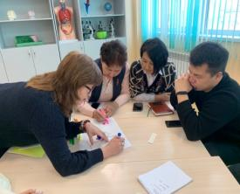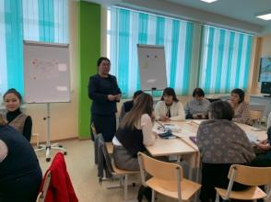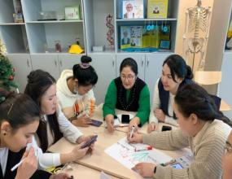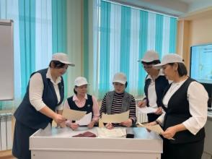
2023 жылдың 16 қаңтар күні мектебімізде Алқа отырысының 7 негізгі сұрағы қамтылған педагогикалық симпозиум өтті. Симпозиумды мектеп директоры А.С. Бажибаева мен директордың оқу ісі жөніндегі орынбасары Д.О. Капарова жүргізді. Қоғамдастықта қарастырылған тақырыптар: 1.Мектепке дейінгі балаларды ерте дамыту: баланың даралығы мен субъективтілігін қалай қолдауға болады? Баяндамашы- жаратылыстану кафедрасының жетекшісі Н.Шынтасова, 2.Интеграциядан инклюзияға: инклюзивті мәдениетті қалай құруға болады? Баяндамашы - математика пәнінің мұғалімі Р.Д. Конысбаева 3.Өңірдің әлеуметтік –экономикалық даму бағытына қажетті мамандарды қалай дайындаймыз? Баяндамашы- қазақ тілі мен әдебиеті пәнінің мұғалімі Р.Қ. Төлен, 4.Баланы табысты өмір сүруге бейімдейтін өнімді ортаны қалай құруға болады? Баяндамашы- эстетикалық пәндер кафедрасының жетекшісі А.А.Ташимова, 5.Технологиялық серпіліс ғасырындағы педагогтерді қалай өзгертуге болады? Баяндамашы-директордың оқу ісі жөніндегі орынбасары Д.О. Капарова, 6.Мұғалімдер мен ата-аналардың педагогикалық одағын қуатты тәрбие күшіне қалай айналдырамыз? Баяндамашы -директордың бейіндік бағдар беру жөніндегі орынбасары Ш.М.Калиханова, 7.Оқыту сапасы: оны қалай өлшеуге болады? Баяндамашы-орыс тілі мен әдебиеті кафедрасының жетекшісі А.А. Жантенова. Қарастырылған тақырыптар бойынша пән мұғалімдері өз тәжірибелерімен бөлісті, пікірлерін айтты, тақырыптық проблемаларды талқылады, ұсыныстарын жеткізді.

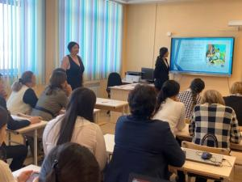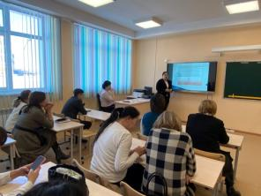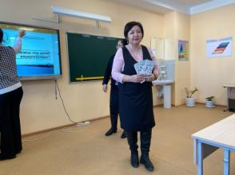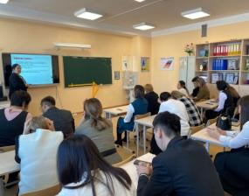
2023 жылдың 04 сәуірінде «Оқуға құштар мектеп» жобасы аясында мұғалімдердің кітап оқуға деген құлшынысын арттыру мақсатында мектеп мұғалімдері арасында жазушы Н.Келімбетовтің «Үміт үзгім келмейді» кітабы бойынша тестілеу өткізілді. Мұғалімдерге аталған кітапты оқуға 1 ай уақыт берілді. Тестілеу нәтижесінде 1-орынды қазақ тілі мен әдебиеті пәнінің мұғалімі Р.Т. Түсіпназарова, 2-орынды қазақ тілі мен әдебиеті пәнінің мұғалімі А.А. Ораз бен математика пәнінің мұғалімі Ж.А.Конысова, 3-орынды биология пәнінің мұғалімі Н.Шынтасова мен мектеп тәрбиешісі А.Кожабекова иеленді. Мұғалімдер Дипломдармен және бағалы сыйлықтармен марапатталды.
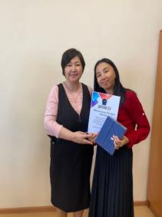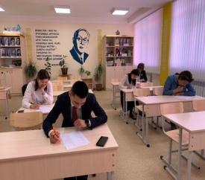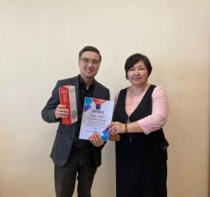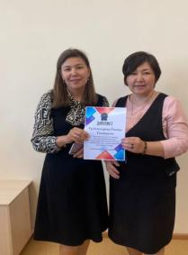

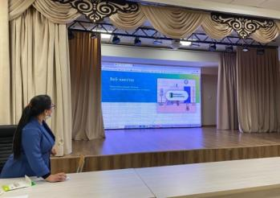
2023 жылдың ақпан айында мұғалімдердің сандық сауаттылығын және АКТ-да тиімді жұмыс жасай алу қабілеттерін арттыру мақсатында пән мұғалімдеріне арналған әдістемелік семинарлар ұйымдастырылды. Химия пәнінің мұғалімі Э.Ә. Бракенова пән мұғалімдерін Learnis.com, QR code, quizizz платформаларында жұмыс жасауды, информатика пәнінің мұғалімі Ә.Шәден, физика пәнінің мұғалімі А.А. Адильбекова Kahoot, quizlet, wordwall платформаларымен жұмыс жасауды үйретті. Ал, информатика пәнінің мұғалімі К.Ж.Утенова https://www.canva.com/ платформасының тиімділігі туралы семинар өткізді.




2023 жылдың қаңтар айында қазақ тілі мен әдебиеті пәнінің мұғалімдерінің ұйымдастыруымен күнделікті 13.05-13.35 аралығында «Абай сағаты» өткізілді. Іс-шара барысында оқушылар Абайдың өмірі мен рухани әлеміне терең бойлап қана қоймай, түрлі викториналық ойындар ойнап, танымдық сұрақтарға жауап берді.
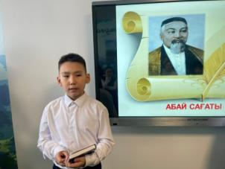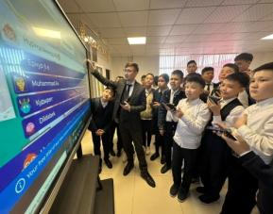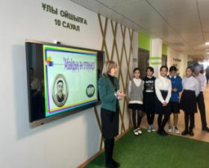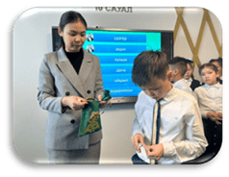
2022 жылдың 2-3 маусым күндері мектебіміздегі әдістемелік күн аясында пән мұғалімдері 2022-2023 оқу жылы бойынша атқарған жұмыстарының қорытынды есебін беріп, келесі оқу жылына қойып отырған мақсат, міндеттерімен бөлісті. Ұлт ұстазы Ахмет Байтұрсыновтың «Мектептің жаны – мұғалім. Мұғалім қандай болса, мектеп сондай болмақшы. Яғни, мұғалім білімді болса, ол мектептен көбірек білімді тұлғалар шығады. Солай болған соң, ең әуелі мектепке керегі – білімді, педагогика, методикадан хабардар, жақсы оқыта білетін мұғалім» деген ұлы сөзін басшылыққа алып, үздіксіз даму мен тынымсыз ізденіс үстінде жүретін әріптестеріміз осы оқу жылында өздерінің және шәкірттерінің жеткен жетістіктерін көрсетті. Пән мұғалімдерінің есебі келесі бөлімдерден тұрды:
1. Пән мұғалімінің өзі жайлы мәлімет;
2. Біліктілігін арттыру курстары;
3. Өз пәні бойынша білім сапасы;
4. Өзінің жеке жетістіктері (конкурстар, байқаулар, шығармашылық сайыстар, конференция, семинар, шеберлік сағаттары, т.б.)
5. Өздігінен білім көтеру тақырыбы бойынша жұмыстар;
5. Оқушының жетістіктері;
6. SWOT талдау;
7. Келесі оқу жылына жоспар, болашаққа стратегия.
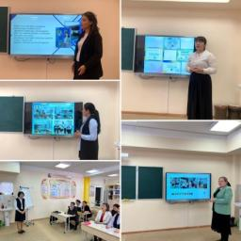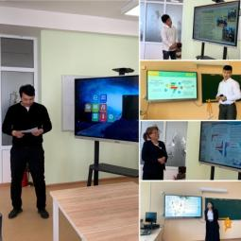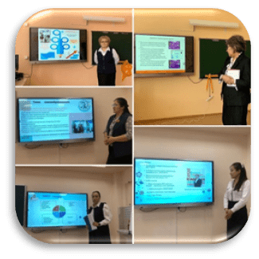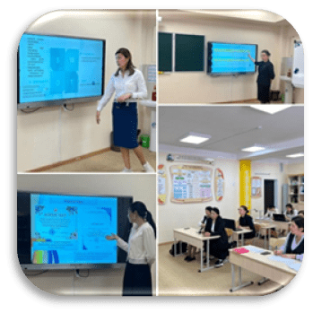
Оқу жылының қорытындысы бойынша 11 маусым күні мұғалімдерді ынталандыру мақсатында бірнеше мұғалімге және кафедраларға номинациялар табысталды. Олар:
- Үздік сынып жетекші-2023 – Конысбаева Рая Даулетовна;
- Шығармашыл ұстаз-2023 – Аяшева Нұргүл Бакбергеновна
- Ғылым жанашыры-2023 - Шынтасова Назерке Абаевна;
- Үздік әдіскер-2023 – Жантенова Акмарал Алимсейтовна;
- Креативті ұстаз-2023 – Жетибаева Айгуль Амзеевна;
- Өнер жанашыры-2023 - Омарова Ақбота Аманжоловна
- Тіл жанашыры-2023- Байжантаева Раушан Тлеулиновна;
- Тәлімгер ұстаз-2023-Конысова Жумакул Абильдаевна;
- Спорт көшбасшысы-2023- Ахметова Гульмира Дайрхановна
- Жастар тәрбиесінің жанашыры -2023- Төлен Руслан Қайратұлы;
- Қолөнер шебері-Курмангалиева Байан Сайлаубековна;
- Үздік кәсіби шеберлік – Өмірзақов Ерлан;
- Дарынды оқушыға талантты ұстаз-2023 – Ораз Абай Амагелдіұлы, Бракенова Эльмира Әбдімәлікқызы, Акшалова Жанат Аманбековна, Жантасова асем Уристемовна, Кубешев Диас Адилханович;
- Шығармашыл кафедра-2023 - Қазақ тілі мен әдебиеті, өзін-өзі тану, тарих кафедрасы
- Жыл кафедрасы-2023 - Эстетикалық пәндер кафедрасы;
- Жылдың жас маманы – Бақтыбайқызы Айгерім;
- Жыл мұғалімі – Лазарева Ақбота Лазаревна.
Қорытынды: Пән мұғалімдерінің кәсіби біліктілігін көтеру бойынша өткізілген іс-шаралардың барлығы жоспарға сай өткізілді. Пән кафедраларының онкүндіктері жоспарға сәйкес уақытылы өткізілді. Өткізілген әрбір іс-шара шығармашылықпен жұмыс жасайтын мұғалімдердің инновациялық әрекеттерін насихаттай отырып, білім сапасын арттыру және жұмыс мазмұнын жаңаша бағытта қалыптастыру мақсатында ұйымдастырылды.
Ұсыныс: Келесі оқу жылында пән мұғалімдерінің өздігінен білім алу тақырыптары бойынша жұмысын ұйымдастыру, Лессон стади бойынша және «PBL жоба негізінде білім беру» әдісін енгізу, үздік жұмыстарды облыс, республика көлемінде тарату.

«Жас мамандар» мектебі бойынша атқарылған жұмыстар
«Жас мамандар» мектебі құрылып, жетекшісі ретінде қазақ тілі мен әдебиеті пәнінің мұғалімі Р.Қ.Төлен тағайындалды. ЖОО-нын биыл ғана тәмамдаған жас маман үшін төмендегідей тәлімгер бекітілді:
  - Жас маман – қазақ тілі мен әдебиеті пәнінің мұғалімі А.Ж.Нурмуханбетова, тәлімгері – қазақ тілі мен әдебиеті пәнінің мұғалімі, педагог-зерттеуші В.О. Казангапова;
  - Жарқымбек Ақерке Болатбекқызы - қазақ тілі мен әдебиеті пәнінің мұғалімі, тәлімгері қазақ тілі мен әдебиеті пәнінің мұғалімі, педагог-зерттеуші Р.Т. Байжантаева;
  - Тезекбаев Асылбек Қабиұлы - математика пәнінің мұғалімі, тәлімгері - жоғары санатты математика пәнінің мұғалімі Р.Конысбаева;
  - Сапарғалиева Алтынай Нұрлановна- орыс тілі мен әдебиеті пәнінің мұғалімі, тәлімгері орыс тілі мен әдебиеті пәнінің мұғалімі, педагог-зерттеуші А.А. Жантенова;
  - Ергеш Нұрзат Ережепбайқызы – ағылшын тілі пәнінің мұғалімі, тәлімгері – көркем еңбек пәнінің мұғалімі, педагог-зерттеуші А.А. Ташимова;
  - Ермекбаева Мөлдір Сағынышқызы – ағылшын тілі пәнінің мұғалімі, тәлімгері педагог-зерттеуші, тарих пәнінің мұғалімі Ж.Акшалова.
Жас мамандарға әдістемелік қолдау көрсету мақсатында төмендегідей жұмыстар жүргізілді:
- 2022 жылдың 13 қыркүйегінде директордың оқу ісі жөніндегі орынбасары Д.О. Капарова мен жас мамандар мектебінің жетекшісі Р.Қ.Төлен жас мамандар мен тәлімгерлерге арналған әдістемелік семинар өткізді. Семинар барысында оқу жылында қолданылатын нормативтік құжаттар, ӘНХ таныстырылып, өзара сабаққа қатысу дәптерін бастау, өзіндік білім көтеру жоспарын жасау жайлы ақпараттар берілді;
- 2022 жылдың 29 қыркүйегінде директордың оқу ісі жөніндегі орынбасары Д.О. Капарова мен жас мамандар мектебінің жетекшісі Р.Қ.Төлен жас мамандарға арналған ҚМЖ жасау үлгісі мен «Оқу жетістіктерін бағалау» тақырыбында БЖБ, ТЖБ тапсырмаларын құрау, модерация жасау бойынша әдістемелік семинар ұйымдастырды. Семинар барысында 130-бұйрық бойынша ҚМЖ құрау үлгісі көрсетілді, оқу жетістіктерін критериалды бағалау ерекшеліктері мен маңыздылығы, қалыптастырушы мен жиынтық бағалаудың өзгешеліктері талданды.
- 2022 жылдың 7 қазан күні “Жас мамандар”мектебінің жоспарына сәйкес мектеп психологі А.А. Жетибаева жас мамандармен "Жас келсе,іске…" тақырыбында семинар-тренинг ұйымдастырды. Мақсаты: мұғалімдеріміздің жаңа ұжымға бейімделуін, бірлесіп жұмыс жасауын тиімді ұйымдастыру.
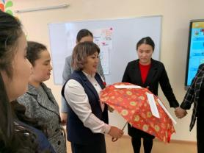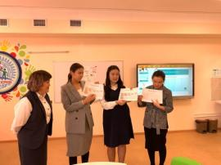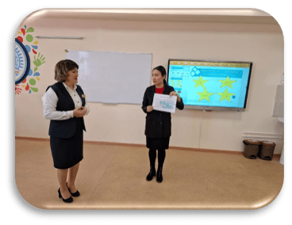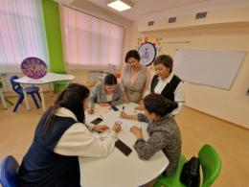
- 2022 жылдың 25 қазанында мектебіміздің жас мамандары Республика күніне орай «Менің Қазақстаным» тақырыбында челлендж ұйымдастырды. Челлендж барысында қала тұрғындарына туымыз бейнеленген тәттілер мен тілектерін арнады.
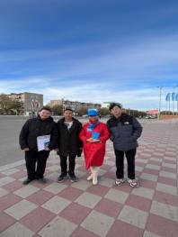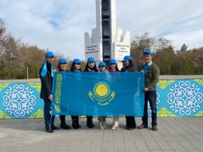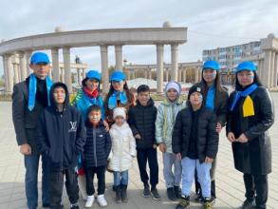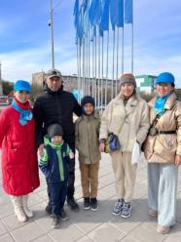

- 2022 жылдың 29 қазанында "ЖАС ҰСТАЗ: ТАБЫСҚА АПАРАР ЖОЛ" жас педагогтердің облыстық форумына мектебіміздің он жас ұстазы қатысты. Форум жұмысы жас мұғалімдермен жүйелі жұмыс жүргізу, жас мамандардың педагогтік қызметінде жетістікке жету бағдарын құрып, кәсіби дамуын ынталандыруға бағытталды. Ұлытау облысы әкімінің орынбасары Ғалымжан Мұратұлы Құсманғали форумға қатысушыларға қолдау көрсетіп әрқашанда жастарды қолдап, олармен бірге екенін білдіріп құттықтау сөз сөйледі. Суретші Аңсаған Мұстафаның әлеуметтік тақырыптағы суреттерінен көрме ұйымдастырылды. Абай атындағы мектеп-интернатының мұғалімдері «Active Spot» бағыты бойынш 8 шеберлік алаңын өткізді. Сәндік қолөнер, пирография, эко ойыншықтар, бачата биі, ардуино (робототехника) және артдизайн бойынша жұмыстарды шебер ұстаздары Алиакпарова А.Т., Құрманғалиева Б.С., Ғайнедден Қ., Шынтасова Н.А., Жетибаева А.А., Утенова Қ.Ж., Төлен Р.Тілегенова Г.Д. тақырыптық алаңдар ұйымдастырып ұсынылған жұмыстарды жасап шықты. Форум соңында кері байланыс ұйымдастырылып, осы форумда белсенділік танытқан жас мамандар анықталды. Ерекше белсенділік танытқан жас мамандар “RRO-Mugalim” клубының алғашқы мүшелері болып қабылданды. Барлық қатысқан жас мамандарымыз Алғыс хаттарға ие болды.
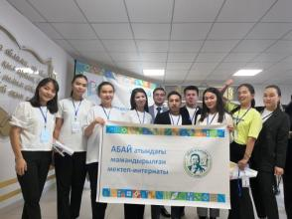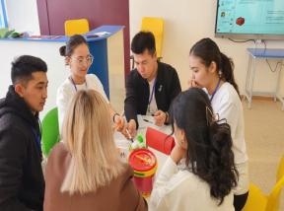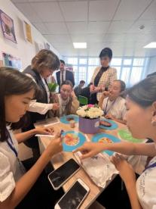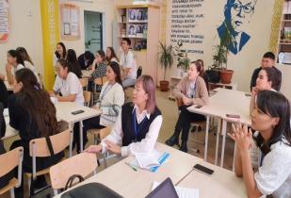
- 2022 жылдың 2 қарашасында мектеп психологі А.Жетибаева жас мамандармен "Сынып жетекшісі-тәрбие жұмысының негізгі ұйытқысы" тақырыбында психологиялық тренинг ұйымдастырды. Мақсаты:Сынып жетекшілермен бірге тәрбие жұмысын ұйымдастыру, жас сынып жетекшілерге бағыт-бағдар беру. Тренинг барсында сынып жұмысын жоспарлау бойынша әдістемелік көмек көрсетілді.Жағымды психологиялық ахуал туғызу мақсатында «Мұғалім болу.....» тәсілі арқылы фразаны жалғастыру арқылы өз ойларын айтты.
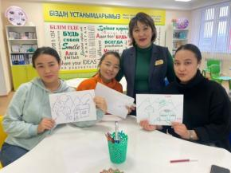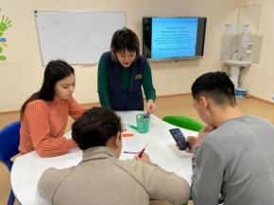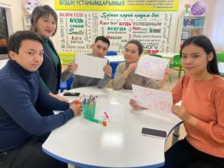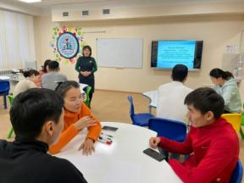

Қорытынды: 2022-2023 оқу жылында жас мамандарға әдістемелік көмек көрсету мақсатында жоспарға сай іс-шаралар тиімді ұйымдастырылды. Жас ұстаздарға тәлімгерлер тарапынан да, тәжірибелі ұстаздар тарапынан да психологиялық, әдістемелік қолдаулар көрсетілді.
Ұсыныс: Келесі оқу жылында жас мамандарға дарынды оқушылармен және үлгерімі төмен оқушылармен жұмыс түрлері бойынша әдістемелік семинарлар ұйымдастыру қажет. Тәжірибе алмасу мақсатында облыстық мамандандырылған мектеп-интернаттарының жас мамандарымен байланыс орнату.
Мұғалімдердің кәсіби байқауларға қатысуы
«Мұғалім — өзінің білімін үздіксіз көтеріп отырғанда ғана мұғалім, ал оқуды, ізденуді тоқтатқанда оның мұғалімдігі де жойылады» деп К.Д.Ушинский айтқандай, қазіргі таңда педагог кадрлардың негізгі мақсаты мен міндеттері — сабақ сапасын көтеру, оның түрлерін жетілдірудің жолдарын іздеу, іздене отырып оқушылардың пәнге қызығушылығын және танымдық ізденімпаздығын арттыру. Мұғалім – өмір бойы ізденуші, жаңалық ашушының тәлімгері екенін ұмытпауы керек. Шығармашылыққа жетпей тұрып, шебер педагог болуы мүмкін емес. Ол мұғалім ізденісінің нәтижесі, оның ақыл -ойының көрінісі. Шығармашылық - әр ұстаздың дара қасиеті. Шығармашыл, рухани бай педагог өзінің педагогтік шеберлігін де ұтымды пайдалана біледі. Мұғалімдердің облыстық, республикалық, халықаралық семинарларға, конференцияларға, сайыстарға, интернет-олимпиадаларға табысты қатысуы мұғалімдердің кәсіби құзыреттіліктерін, шығармашылықтарын шыңдайды. Мекебіміздің мұғалімдері кәсіби біліктіліктерін көтері мақсатында түрлі кәсіби шығармашылық сайыстарға қатысып, жүлделі орындардан көрінуде.

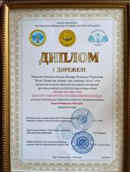
2022 жылдың 5 тамызында Мемлекет басшысы Қасым-Жомарт Кемелұлы Тоқаевтың "Жаңа Қазақстан: жаңару мен жаңғыру жолы" атты Қазақстан халқына арнарған жолдауын жастардың арасында кеңінен насихаттау мақсатында өткен "Жаңа Қазақстан: жастар саясаты ел болашағының кепілі" атты республикалық байқауына қатысып, жеңімпаз атанған физика пәнінің мұғалімі Бақтыбайқызы Айгерім марапатталды.

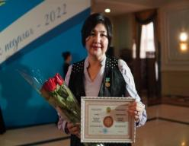

2022 жылдың қазан айында ұйымдастырылған «Үздік педагог» байқауының облыстық кезеңінде мектебіміздің қазақ тілі мен әдебиеті пәнінің мұғалімі Д.Капарова 1-орынға ие болды. Сондай-ақ «Үздік педагог» байқауының республикалық кезеңінде де жүлделі орынға ие болып, «Үздік педагог-2022» атағын жеңіп алды.

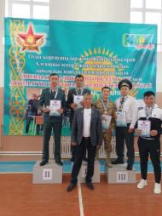

Алғашқы әскери және технологиялық дайындық пәні мұғалімдері арасында пневматикалық винтовкадан ату және автоматты жартылай бөлшектеп жинаудан Шымкент қаласында өткен республикалық турнирден Абай мектебінің жас маманы Өмірзақов Ерлан Жаныбекұлы 2 орын жеңіп алып ,"Үздік алғашқы әскери дайындық пәнінің мұғалімі" төс белгісімен марапатталды.

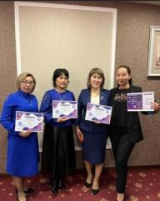
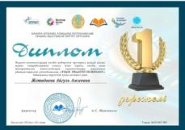
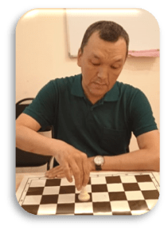
«Үздік жыл психологы» конкурсының облыстық кезеңінде мектебіміздің псхологі Жетибаева Айгүл Әмзеқызы қатысып, ережеге сәйкес авторлық бағдарламасын қорғады. Конкурс қорытындысына сәйкес Айгүл Әмзеқызы “Өз саласының кәсіби маманы” номинациясы бойынша жеңімпаз атанды және республикалық кезеңге қатысып Грамотаға ие болды. Сонымен қатар республикалық педагог- психологтардың кәсіби шеберлігін арттыруға жағдай жасаған жұмыс тәжірибелерімен алмасу және тарату, кәсіби және шығармашылық қажеттіліктерін қанағаттандыру мақсатында ұйымдастырылған республикалық "ҮЗДІК ПЕДАГОГ - ПСИХОЛОГ" байқауында 1 -ДӘРЕЖЕЛІ ДИПЛОММЕН марапатталды.

Қаңтар айының 29 мен 6 ақпан аралығында Сербия астанасы Белград қаласында Халықаралық шахмат федерациясының ұйымдастыруымен өткен Дүниежүзілік шахмат олимпиадасына қатысып қайтты.

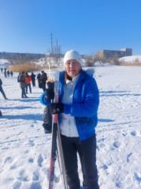
Дене шынықьтыру пәнінің мұғалімі Ахметова Гульмира Дайрхановна 2022 жылы 22 қазанда баскетболдан "Үздік жаттықтырушы" номинациясын, сонымен қатар 2023 жылдың 25 ақпанында Ұлытау облысының аудандары мен қалалары арасында өткен «Ақ қар» қысқы спартакиадасында қысқы Президенттік көпсайыста 40 жас және одан жоғары әйелдер арасында ІІ орын иеленді.

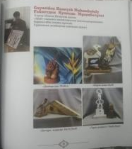
2022 жылдың 21 қарашасында көркем еңбек пәні мұғалімі Ғайнетден Қуаныш Мұхамбетұлының үздік туындылары қолөнер шеберлері, кәсіби суретшілер мен көркем еңбек пәнінің педагогтері арасындағы "ЭТНО-ART ДИЗАЙН" атты Халықаралық симпозиуымның каталогына жарияланды және Дипломмен марапатталды.

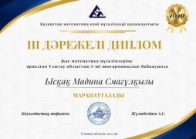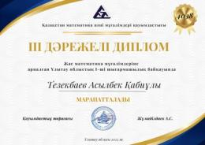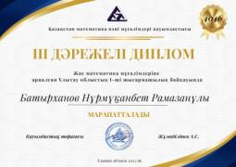
2023 жылдың мамыр айында Қазақстан математика пәні мұғалімдерінің қауымдастығының ұйымдастыруымен өткен Ұлытау облысы жас математика пәні мұғалімдеріне арналған І облыстық шығармашылық байқауына мектебіміздің математика пәнінің мұғалімдері: А.Тезекбаев, Н.Батырханов, М.Ысқақ қатысып, 3-дәрежелі Дипломмен марапатталды.
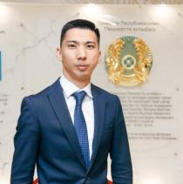
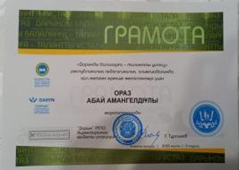
2022-2023 оқу жылында қазақ тілі мен әдебиеті пәнінің мұғалімі Ораз Абай Амангелдіұлы Алматы қаласында өткен “Дарынды балаға - талантты ұстаз” республикалық жас мамандар олимпиадасына қатысып, Грамотамен марапатталды. «Абыз тұлға, аңыз тұлға — Кетбұқа» атты республикалық мүшәйра 1-орын, «Жасын сөздің жарқылы» проза бәйгесі бас жүлдені, А. Сейдімбектің 80 жылдығына арналған әдеби байқауда 1-орын, Әбілқасен Әміралин атындағы облыстық мүшәйрада 1-орын, Аппаз Қаражігітов атындағы сыйлықты, Сайын Мұратбековке арналған «Жусан иісі» байқауында арнайы жүлдені иеленді.

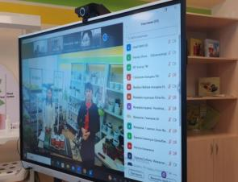
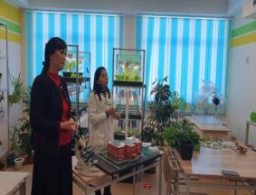
Ұлытау облысының жалпы білім беру ұйымдары мен мамандандырылған мектеп-интернаттары арасында ұйымдастырылған «Жасыл мектеп» жобалар конкурсына мектебіміздің басшысы Әлия Сүлейменқызы мен биология пәні мұғалімі Шынтасова Назерке Абаевна қатысып, “SMART жылыжай" жобасын ұсынды. "Жасыл мектеп" жобасының мақсаты: білім беру ұйымдарында эстетикалық және экологиялық кеңістік құру. Конкурс нәтижесі бойынша мектебіміздің жоба жұмысы үздік деп танылып, 1- орынға ие болды және SMART жылыжайды қаржыландыруға Сертификат ұтып алды.
Қорытынды: 2022-2023 оқу жылында пән мұғалімдерінің кәсіби байқауларға қатысуы қанағаттанарлық деңгейде болды. Жаратылыстану-математика бағытындағы пән мұғалімдерінің байқауларға қатысу деңгейі төмен.
Ұсыныс: Келесі оқу жылында пән мұғалімдерінің кәсіби байқауларға қатысуын тиімді жоспарлау, «Үздік педагог», «Жаңашыл ұстаз», «Педидея», «Үздік авторлық бағдарлама», «Педстарт» т.б. конкурстарына пән мұғалімдерін қатыстыру.
- Педагогикалық шеберлікті арттыру, озық педагогикалық тәжірибені тарату жұмыстары
2023 жылдың 27 сәуірінде «Табысты мектеп-командалық жұмыстың нәтижесі» Шабал Бейсенбекова атындағы облыстық байқауда мектебіміздің командасы Д.О.Капарова, Ш.М.Калиханова, Р.Д. Конысбаева, А.Бақтыбайқызы “ЛЕССОН СТАДИДІ МЕКТЕП ТӘЖІРИБЕСІНДЕ ҚОЛДАНУ ТИІМДІЛІГІ” 2-панельдік алаңында “LESSON STUDY-ЖАҢА БІЛІМ МАЗМҰНЫНДА КӘСІБИ ДАМУ МЕН САПАЛЫ НӘТИЖЕ КЕПІЛІ” тақырыбындағы жұмысын ұсынып, 1-дәрежелі Дипломмен марапатталды.
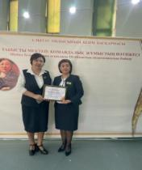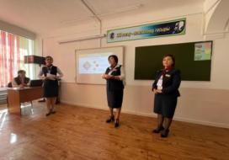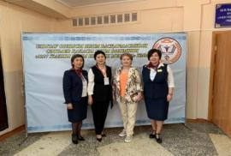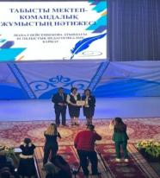

2023 жылдың 22-23 сәуірінде мектебіміздің қазақ тілі мен әдебиеті пәнінің мұғалімі А.Ораз мектебіміздің 5-6 сынып оқушыларын ақын, «Дарын» мемлекеттік жастар сыйлығының лауреаты Ерлан Жүніспен және көрнекті қаламгер, ғалым Нұрдәулет Ақышпен zoom платформасында жүздестірді.
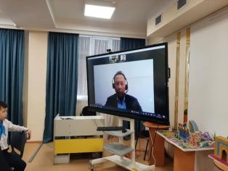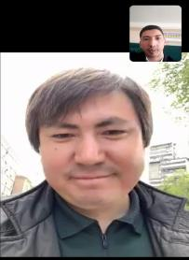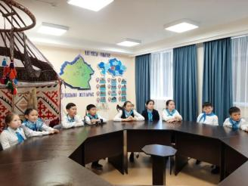
2023 жылдың 4-6 сәуір аралығында 5-11 сынып ата-аналарымен баланың дамуына серіктестік орнатуға бағытталған «Support сағаты” ұйымдастырылды. Аталған іс-шара барысында ата-аналар балаларының білімдеріне, мектептептегі өмірлеріне қатысты пән мұғалімдерімен танымдық диалог өрбітті. Балаларының болашағына қажетті пән мұғалімдерінен бағыт-бағдар алды.
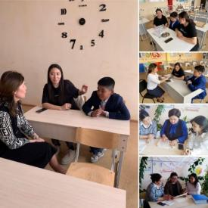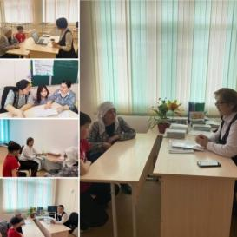

2023 жылдың 3-7 сәуір аралығында мектебімізде ата-аналарға арналған “Сабақ-даму ортасы” тақырыбында ашық есік күндері өтті. Ата-аналар сабақ кестесіне сәйкес сабақтарға қатысып, балаларының танымдық әрекеттерін бақылап, ұстаздардан кері байланыс алды. Ашық есік күндеріне барлығы 38 ата-ана қатысты.
Аталған іс-шаралардың Күшті жақтары:
- ата-аналармен байланыс орнады;
- ата-аналар баласының мектептегі өмірімен танысты;
- балаларының танымдық әрекеттерін бақылады;
- пән мұғалімдері ата-анаға бағыт-бағдар, кері байланыс берді;
- кәсіби бағдар бойынша кеңес берілді;
- ата-аналар баласының пән бойынша мүмкіндіктерінен, білім сапасынан хабардар болды;
- ата-аналар сынып жетекшілермен бірлесе тәрбие сағаттарын өткізді;
- ата-аналардың пән мұғалімдеріне, мектепке деген көзқарасы өзгерді.
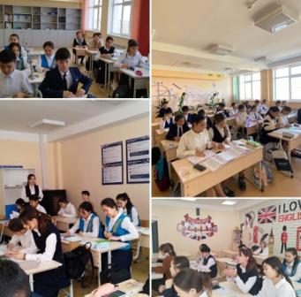
Әлсіз жақтары :
- жоғары сынып ата-аналары сабақтарға аз қатысты;
- үлгерімі төмен оқушылардың ата-аналары келмеді;
- кейбір сынып жетекшілер ата-аналармен тиісті деңгейде жұмыс жасамады.
Мүмкіндіктер:
- ата-анамен тығыз байланыстың орнауы;
- баланың білім сапасының артуы;
- ата-ананың баласын сырттай бақылай алуы;
- сабақтардың тиімді жоспарлануы;
- баламен сөйлесу арқылы негізгі мәселелерді анықтай алу.
Қауіп-қатер:
- ата-ананың балаға қысым жасауы.

Ұлытау облысы әдістемелік орталығымен және республикалық желілік Абай мектептерімен жұмыс
2023 жылдың 10 ақпанында “Абай желілік” мектептерінің жоспарына сәйкес желілік мектептердің 9-10 сынып оқушыларына арналған "ДАРАБОЗ" сайысы ұйымдастырылды. Сайысты мектебіміздің қазақ тілі мен әдебиеті кафедрасы ұйымдастырды. 3 турдан тұратын сайысқа республика бойынша әр облыстан 10 команда қатысты. Сайыстың негізгі мақсаты- дарынды оқушылардың сыни және логикалық ойлауын, зияткерлік және шығармашылық қабілеттерін дамыту. Сайыс нәтижесінде Бас жүлде-Қызылорда облысына, 1-орын Абай облысына, 2-орын Ұлытау облысына, 3-орын Көкшетау облысы мен Шымкент қаласына бұйырды.
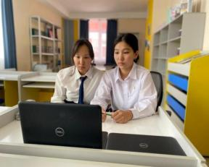
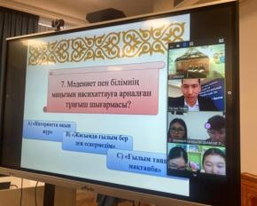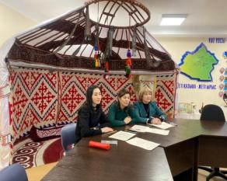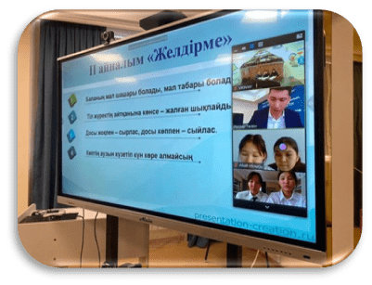
2023 жылдың сәуір-мамыр айларында жұмыс жоспарына сәйкес «Жаһандық құндылықтар: білім, білік, көзқарастардың үйлесімділігі» тақырыбында бірнеше іс-шаралар тізбегін облыс көлемінде өткіздік.
- 24.04.2023 ж. Ұлытау облысы білім беру мекемелері мен республикалық Абай желілік мектептері арасында өтетін «Абай мұрасы - ұрпаққа ұлағат» тақырыбындағы саундтрек байқауы ұйымдастырылды. Байқауға 31 жұмыс келіп түсті. Қатысқан оқушылар Алғыс хаттармен және 1,2,3 дәрежелі Дипломдармен марапатталды. Барлық жұмыстарды #abaysauntrek хэштегі арқылы ютуб желісіне жарияланды. Іс-шараны қазақ тілі мен әдебиеті пәнінің мұғалімдері А.Балтабекова мен А. Нурмуханбетова өткізді.
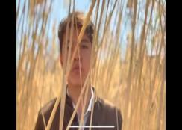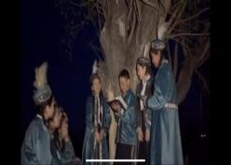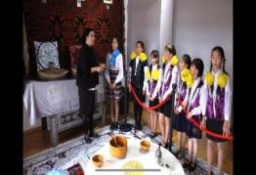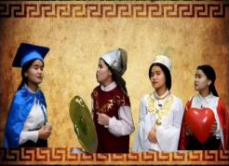
2023 жылдың 25 сәуірінде "Жаһандық құзыреттер – құндылықтар жиынтығы» тақырыбында облыстық онлайн вебинар өткізілді. Вебинар Ұлытау облысы білім басқармасының әдістемелік орталығымен және Абай атындағы мамандандырылған мектеп-интернатымен бірлесе ұйымдастырылды. Вебинардың модераторлары - Абай атындағы мамандандырылған мектеп-интернаты директорының бейіндік оқыту жөніндегі орынбасары, «Жаһандық құзыреттер» курс жетекшісі Г.О.Сейтмаганбетова және педагог-психолог А.А.Жетибаева. Вебинардың мақсаты - Ұлытау облысының білім беру ұйымдарында "Жаһандық құзыреттер" курсының жүргізілуі бойынша алғашқы нәтижелерді көрсету, талқылау және курсты жүргізуге қатысты педагогтердің ақпараттық өрісін кеңейту, әдістемелік көмек көрсету болды. Вебинар жұмысына Ұлытау облысы білім басқармасының әдістемелік орталығы директорының орынбасары Н.С.Керімбеков, Абай атындағы мамандандырылған мектеп-интернаты директорының оқу ісі жөніндегі орынбасары Д.О.Капарова және Ұлытау облысы мектептерінің 40-тан астам мұғалімі қатысты. Вебинар барысында курстың ерекшеліктері, мазмұны, оқыту әдістері мен нысандары қаралып, Ұлытау облысының келесі педагогтері өздерінің іс-тәжірибелерімен бөлісті: Оразай Ж.Ә - Ұлытау ауданы «№6 тірек мектебі (РО)» КММ, Нуриденова Б.Ш. - Сәтбаев қаласы, «№7 ЖББМ» КММ, Абдраманова Л.П - Жезқазған қаласы, «№13 ЖББМ» КММ, Сейтмаганбетова Г.О. - «Абай атындағы мамандандырылған мектеп-интернаты» КММ, Омиртаев Е.Ы., Дүйсенбаев Е.Д. - Жаңаарқа ауданы «Еламан Шаханов атындағы тірек мектебі» КММ. Вебинарға қатысушылардан «Жаһандық құзыреттер» курсы бойынша мақала тақырыптары жинақталды. Вебинарды ұйымдастыру комитеті жинақталған мақалалардың талапқа сай реттілігін қарап, «Жаһандық құзыреттер – құндылықтар жиынтығы» деген атаумен электронды ғылыми мақалалар жинағы әзірленіп шықты. Өз іс-тәжірибесімен бөліскен педагогтер Алғыс хатқа және талапқа сай жұмыстарын ұсынған педагогтер Сертификатқа ие болады. Жаһандық мәселелерді шешу үшін жаһандық құзыреттер қажет. Жаһандық құзыреттер курсы - оқушыларды сыни ойлантуда, зерттеу жұмыстарымен айналысуда, коммуникация жағынан дамытуда таптырмас құрал деуге болады.
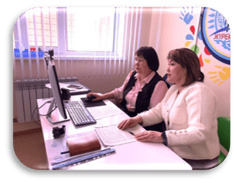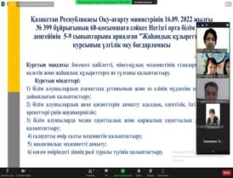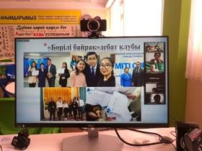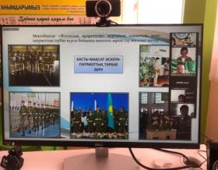

- 28.04.2023 ж. Ұлытау облысының әдістемелік орталығы мен Абай атындағы мамандандырылған мектеп-интернатының ұйымдастыруымен қазақтың ұлы ақыны, философы әрі ағартушысы Абай Құнанбайұлының өмірі мен шығармашылық мұрасын кеңінен насихаттау мақсатында Ұлытау облысы мектептерінің 8-10 сынып оқушылары арасында облыстық І дәстүрлі «Абай әлемі» олимпиадасы өткізілді. Олимпиада екі бөлімнен тұрды. Бірінші бөлім бойынша оқушылар 50 сұрақтан тұратын тест жұмысын орындады, екінші бөлімінде 5 тапсырмадан тұратын жазба жұмысын орындады. Олимпиаданың қорытындысы бойынша жүзден жүйрік, мыңнан тұлпарлар анықталды. Жеңімпаздар І, ІІ, ІІІ дәрежелі дипломдармен және алғыс хаттармен марапатталды.
8 - сыныптар бойынша қорытынды:
🥇 орын - Әлім Таңшолпан Сәтбаев қаласы № 5 ЖББМ
🥈 орын - Сәруар Әлия Жезқазған қаласы "Қ.Сәтбаев атындағы № 7 мектеп-лицейі»
🥉орын - Аяғанова Әдемі Қаражал қаласы №30 ЖББМ
🥉 орын - Қалмажит Дильназ Сәтбаев қаласы № 27 ЖББМ
Алғыс хат – Жұмабек Динара Ұлытау аудан № 4 Қаракеңгір орта мектебі
Алғыс хат –Болат Аңсаған Ұлытау ауданы № 17 ЖББМ
9 - сыныптар бойынша қорытынды:
🥇 орын –Қуанышбекова Ділназ Жезқазған қаласы № 13 ЖББМ
🥈 орын – Берикова Айару Жәйрем кенті № 30 ЖББМ
🥈 орын –Өмірзақ Жанель Ұлытау ауданы № 7 ЖББМ
🥉 орын – Айтқан Райхан Ұлытау ауданы № 3 Аманкелді орта мектебі
🥉 орын – Дастан Ұлжан Ұлытау ауданы № 17 ЖББМ
Алғыс хат –Өмірзақова Арша Жаңаарқа ауданы «Б.Амалбеков атындағы тірек мектебі»
Алғыс хат –Өмірзақ Айша Сәтбаев қаласы № 7 ЖББМ
10 - сыныптар бойынша қорытынды:
🥇орын – Жұмағалиева Ұлжан Сәтбаев қаласы «Абай атындағы № 4 мектеп-лицейі»
🥈орын –Рахымбердиев Данияр Жезқазған қаласы "Қ.Сәтбаев атындағы № 7 мектеп-лицейі»
🥈 орын –Дайырбек Гүлмаржан Жезқазған қаласы № 1 ЖББМ
🥈 орын –Магзумова Айгерим Сәтбаев қаласы С.Сейфуллин атындағы гимназия
🥉 орын –Жақсыбай Қаламқас Сәтбаев қаласы № 13 ЖББМ
🥉 орын –Қуаныш Әсем Ұлытау ауданы № 3 Амангелді ЖББМ
Алғыс хат – Бақтиярова Толғанай Қаражал қаласы № 1 ЖББМ
Алғыс хат – Айқын Тұмарым Жезқазған қаласы № 13 ЖББМ. Қалған оқушыларға қатысқаны үшін сертификаттар табысталды. Олимпиаданы қазақ тілі мен әдебиеті пәнінің мұғалімдері Н.Аяшева мен Р.Түсіпназарова ұйымдастырды.
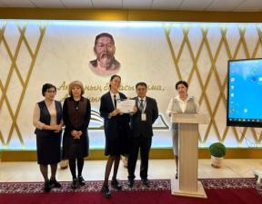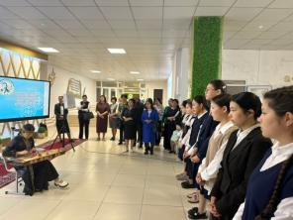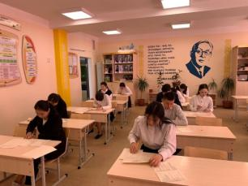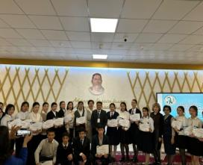
- 12.05.2023 ж. мектебімізде Ұлытау облысы білім басқармасының «Ұлытау облысының әдістемелік орталығы» КМҚК мен Ұлытау облысы білім басқармасының «Абай атындағы мамандандырылған мектеп-интернаты» КММ жұмыс жоспарына сәйкес 7-8 сынып оқушыларына арналған қоғамдық-гуманитарлық бағытындағы пәндер бойынша (қазақ тілі, орыс тілі, ағылшын тілі) "Ulytau-lingvist" облыстық олимпиадасы өтті. Олимпиадаға қалалық, аудандық білім бөлімдерінен жеңіске жеткен дарынды оқушылар қатысты. Олимпиаданың мақсаты-Ұлытау облысының дарынды оқушыларын анықтау,дамыту және оларға қолдау көрсету. Әділ қазылар шешімімен жеңіске жеткен оқушылар жүлделі I, II, III дәрежелі дипломдармен, жақсы нәтиже көрсеткені үшін алғыс хаттармен марапатталды.
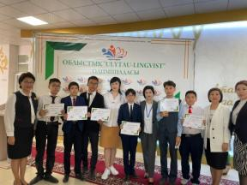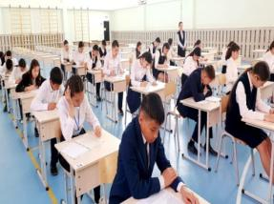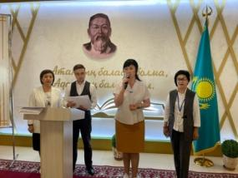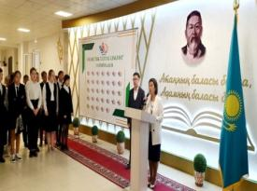
26.05.2023 күні Абай атындағы ММИ-да Ұлытау облысы білім басқармасының әдістемелік орталығы мен мектептің қазақ тілі мен әдебиеті пәні кафедрасының ұйымдастыруымен «Қазақ тілі мен әдебиеті және абайтану пәндерін оқыту: үздік тәжірибе мен инновация» тақырыбында ғылыми-тәжірибелік конференция болып өтті.
Мақсаты - мұғалімдердің біліктілік құзыреттіліген арттыру, шығармашылық әлеуетін қалыптастыру, әдістемелік тәжірибе алаңын жасау. Конференция 2 бөлімде жұмысы жасады. 1-пленарлық отырыс, 2-секциялық отырыс. Пленарлық бөлімде филология ғылымының кандидаты, доцент Ештанаев Ғ.Е., Алматы қаласы Абай атындағы РММИ –дың педагог-шебер ұстазы Тілеуберді Қизат, Сәтбаев қаласы С.Сейфуллин атындағы МГ –ның педагог-зерттеуші ұстазы Бұқар А.О., Жезқазған қаласы Абай атындағы ММИ –дың әдістемелік жұмыстар жөніндегі диркетордың орынбасары Капарова Д.О аталған пәндерді оқытудағы дәстүр мен жаңашылдық көзқарастарды талқылап баяндама жасады. Баяндамалар тыңдаушыларға үлкен ой салған ғылыми-әдістемелік жұмыстар болды. Баяндамашылар Ұлытау облысы білім басқармасының әдістемелік орталығы мен Абай атындағы ММИ Алғыс хатымен марапатталды. Секция үш бағытта: 1.Тіл білімі 2. Әдебиеттану 3.Абайтану бағытында жұмыс жасады. Үздік жұмыс ұсынған мұғалімдер аталған бағыттар бойынша жүлделі дипломдармен марапатталды.
І орын Байжуманова А.А.- Б.Амалбеков атындағы ТМ мұғалімі,
Муканова Г.М. – Сәтбаев қ-сы Абай атындағы № 4 МЛ мұғалімі, Мухамбеткалиева Л.Б.- Атырау облысы Абай атындағы ЖББМ мұғалімі;
ІІ орын Жаманкарина Д.М.- №4 ЖББМ мұғалімі, Куланбаева К.Ж. - Қабден Шыңғысов атындағы №5ЖББМ мұғалімі, Бимбетова М.Т.-Сәтбаев қ-сы Абай атындағы №4 МЛ мұғалімі;
ІІІ орын Абилдина А.К.- № 4 ЖББМ мұғалімі, Акпарова М.С.- Сәтбаев қ-сы, №25 ЖББМ мұғалімі, Досанов М.Д.- Сәтбаев қ-сы Б.Момышұлы атындағы МГ мұғалімі.
Ғылыми-конференция өз мақсатына жетті.Кері байланыс сәтінде келген ұстаздар «өте жақсы» деп бағалады және осындай іс-шаралар жиі болсын деген ұсыныстарын білдірді.
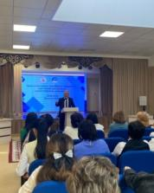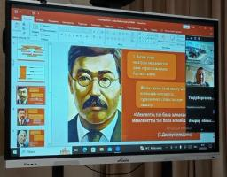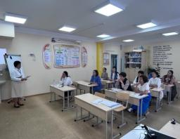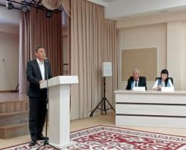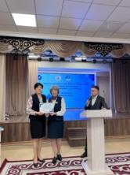

СӘЛЕМХАТ.ПӘН МҰҒАЛІМІ. ОҚУШЫ.КЕРІБАЙЛАНЫС
Мектебімізде облыстық әдістемелік орталықтың жоспарына сәйкес“Мұғалімнен сәлем” акциясы өтті. Акция аясында пән мұғалімдері өздері сабақ беретін оқушыларға қолдау көрсету, ынталандыру мақсатында жазған ашық хаттарын ұсынды. Мұғалім мен оқушының бірлесе, бір бағытта жүргізген жұмыстары білім сапасын арттыруда тиімді болмақ. Бұл іс-шара пән мұғалімдері тарапынан қолдау тауып, болашақта да жүргізілмек.
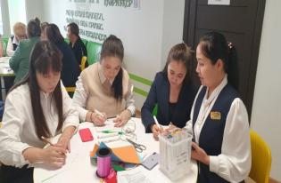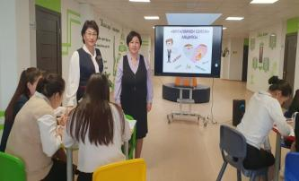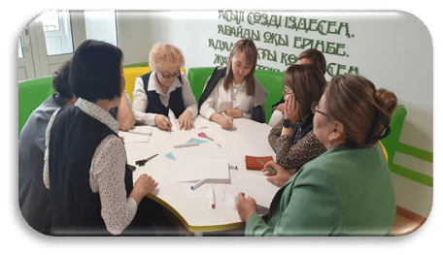
Облыстық “Педагог-волонтер” жобасы аясында мектебімізде жас мамандардың қатысуымен ерікті түрде кәсіби ынтымақтастық ортасы құрылды. Жоба аясында пән мұғалімдері дөңгелек үстел басына жиналып, білім сапасын жақсартуға байланысты конструктивті диалог жүргізді. Пән мұғалімдері күрделі тақырыптарды меңгерту бойынша оқушылардың сұраныстарына қарай аптасына 2 рет қосымша сабақтар жүргізеді. Жекелеген оқушылармен зум платформасында жұмыс жасайды. Сонымен қатар, оқушылардың өздігінен білім алулары үшін де педагог-волонтерлер жеке,топтық жұмыстар жүргізуде. ҰБТ-ға дайындау мақсатында да жоспар жасалып, дайындық сабақтары жүргізілуде. Және де күрделі тақырыптар бойынша видеосабақтар әзірлеп, әлеуметтік желілерге жүктейді.
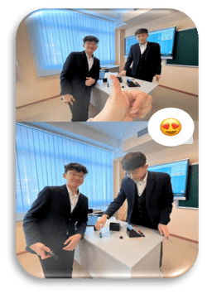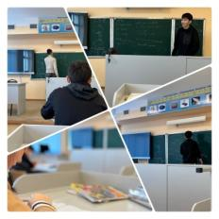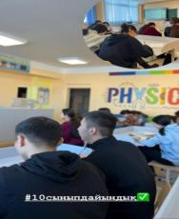
Қорытынды: Педагогикалық шеберлікті арттыру, озық педагогикалық тәжірибені тарату мақсатында Ұлытау облысының мектептерімен, Ұлытау облысының әдістемелік орталығымен, республикалық желілік Абай мектептерімен бірлесе жұмыстар жүргізілді. Пән мұғалімдері зум платформасында өз іс-тәжірибелерімен бөлісті.
Ұсыныс: Озық педагогикалық тәжірибені тарату мақсатында БАҚ-пен жұмысты жүргізу, ғылыми-практикалық конференция мен семинарларға қатысушылардың санын арттыру. «Педагог-волонтер», «Қызықты сабақ» жұмыстарын жүйелі жүргізу.

2022-2023 оқу жылында педагогтерді марапаттау
2022-2023 оқу жылында нақты айрықша еңбектері мен жеткен жетістіктері үшін бірқатар мұғалімдер қалалық, облыстық, республикалық деңгейдегі Алғыс хаттар мен Құрмет грамоталарына ие болды.
Үздік нәтиже көрсеткен ұстаздарымыз төмендегі тізімде марапатталды:
- Жезқазған қалалық «Білім және ғылым қызметкерлерінің кәсіподағына сіңірген еңбегі үшін» төсбелгісімен Д.Ж.Раимбекова, Ж.А.Конысова;
- Ұлытау облысы әкімінің Алғыс хатымен А.А. Омарова;
- Ұлытау облысы Білім басқармасының Құрмет грамотасымен Э.Д. Каратауова, А.У.Жантасова,
Э.Ә.Бракенова, А.Бақтыбайқызы;
- ҚР Оқу-ағарту министрінің құттықтау хатымен математика пәнінің мұғалімі Р.Д. Конысбаева;
- ҚР Оқу-ағарту министрінің Алғыс хатымен Д.Ж. Раимбекова, Ж.А. Акшалова, А.А.Жантенова;
- ҚР Оқуағарту министрлігің «Үздік педагог-2022» төсбелгісімен Д.О.Капарова
- ҚР білім беру саласындағы ерекше еңбегі үшін "БІЛІМ БЕРУ ІСІНІҢ ҚҰРМЕТТІ ҚЫЗМЕТКЕРІ"
төсбелгісімен В.О. Казангапова;
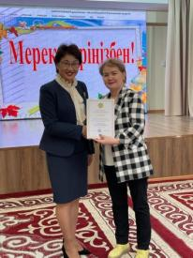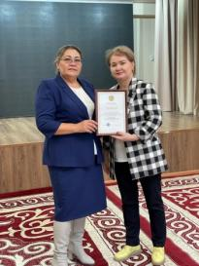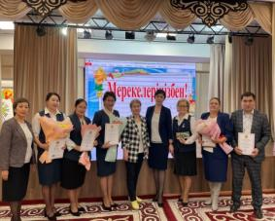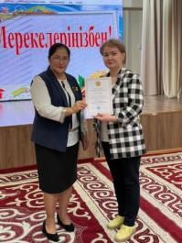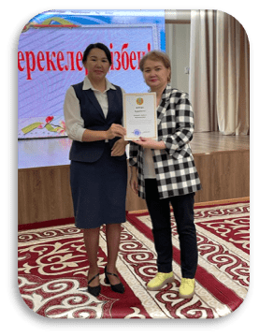
Қорытынды: 2021-2022 оқу жылында педагог қызметкерлердің марапатталуы жоғары деңгейде. Перспективалық жоспарға сәйкес 2 педагог Жезқазған қаласы білім бөлімі мен Кәсіподақ ұйымының төсбелгісімен, 1 педагог Ұлытау облысы әкімінің Алғыс хатын, 4 педагог Ұлытау облысы Білім басқармасының Құрмет грамотасын, 3 педагог ҚР Оқу-ағарту министрінің Алғыс хатын, 1 педагог ҚР Оқуағарту министрлігің «Үздік педагог-2022» төсбелгісін, 1 педагог ҚР білім беру саласындағы ерекше еңбегі үшін "БІЛІМ БЕРУ ІСІНІҢ ҚҰРМЕТТІ ҚЫЗМЕТКЕРІ" төсбелгісін иеленді.
Ұсыныс: Келесі оқу жылында әр жартыжылдық сайын пән мұғалімдерінің рейтингісін шығарып, марапаттауға ұсыну.
Күшті жақтары:  - Кафедра жұмыстарының жүйелі түрде жүргізілуі;  - Тәлімгерлік көмектің көрсетілуі;  - Жас мамандармен жұмыстың жүйелі жүргізілуі;  - Педагогикалық әдістемелік тәжірибені тарату жұмыстарының жүйеге қойылуы;  - Пән мұғалімдерінің байқаулар мен сайыстарға қатысу санының артуы;  - Пән кабинеттерінің әдістемелік тұрғыдын қамтамасыз етілуі, жабдықталуы;  - Мұғалімдердің кәсіби шеберліктерін арттыруға бағытталған мектепішілік іс-шаралардың жүргізілуі;  - Кәсіби біліктілікті арттыруға бағытталған курстардың ұйымдастырылуы | Әлсіз жақтары:  - Мұғалімдердің өз тәжірибелерін тарату мақсатында БАҚ беттеріне материалдарын жарияламауы;  - Пән мұғалімдерінің проблемалық курстарға қатысу санының аз болуы;  - Авторлық бағдарламалар мен әдістемелік нұсқаулықтардың құрастырылмауы;  - Озық тәжірибелерді тарату мақсатында ғылыми-практикалық конференциялар мен семинарларға қатысу санының аздығы;  - Жұмыстардың жүйелі жүргізілмеуі;  - Кәсіби байқауларға қатысушылар санының аз болуы.
Мүмкіндіктер:  - Озық тәжірибелерді облыс, республика көлемінде тарату;  - Пән мұғалімдерінің марапаттарға ие болуы;  - Кәсіби біліктіліктің артуы;  - Шығармашылықпен жұмыс жасау;  - Өзара тәжірибе алмасу;  - Пән кабинеттерін пайдалану мүмкіндігі;  - Пән бойынша олимпиадалар мен байқауларға қатысушы оқушылардың санының артуы. | Қауіп-қатер:  - Жаңа білім беруді игеруде кейбір педагогтердің қиындыққа ұшырауы;  - аттестаттаудан мұғалімдердің біліктілігін растай алмауы;  - Өздігінен білімін көтеру тақырыптары бойынша жұмыстың жүйесіздігі;  - Уақытты тиімді пайдалана алмау.
2022-2023 оқу жылына ұсыныс:
- Дарынды балалармен жұмыс жасайтын педагогтер мен психологтардың кәсіби дайындығын жетілдіру;
- Мұғалімдердің өз тәжірибелерін тарату мақсатында БАҚ беттеріне материалдарын жариялау;
- Авторлық бағдарламалар мен әдістемелік нұсқаулықтарды құрастырып, оқу-әдістемелік орталығына ұсыну;
- Жазғы уақытта пән мұғалімдерінің біліктілік арттыру курстарына қатысуын ұйымдастыру;
- Пән мұғалімдерінің өздігінен білім алу тақырыптары бойынша жұмысын ұйымдастыру;
- Лессон стади, PBL жұмыстарын жүйелі жүргізу;
- Кафедра жоспарларын мектепішілік бақылаумен үйлестіру.
2022-2023 оқу жылына қойылатын мақсат:
- Білім сапасын арттырудың қазіргі педагогикалық технологияларын білім мен тәрбие беру үрдісіне енгізіп, жетілдіру;
- Шығармашылық топтардың жаңа технологияларды енгізу және жетілдірудегі жұмыс бағыттарын бекіту, мұғалімдердің ғылыми- әдістемелік деңгейін, кәсіби біліктілігін, шеберлігін дамыту;
- Жас мамандармен жұмыс түрлерін жетілдіру;
- Республикалық мамандандырылған мектеп-интернаттарының іс-тәжірибесімен танысу, тәжірибе алмасу;
- Мұғалімдердің БАҚ-пен жұмыс жасауын жетілдіру;
- Мектептің инновациялық жоба жұмысын жетілдіру;
- Мұғалімдердің біліктілік санаттарын жоғарлату.
Міндеттері:
- жоғары оқу орындарымен тығыз байланыс жасай отырып, оқушылардың зерттеу-ізденушілік бағытындағы жұмыстарын дамыту;
- дарынды оқушылармен жұмыс түрлерінің тиімді тәсілдерін қарастыру;
- мұғалімдердің шығармашылық кезеңдер жоспары бойынша жұмыстарының жүйелі жүргізілуін, өз іс-тәжірибесін өзіндік жұмыстары (авторлық бағдарлама, жинақтар, әдістемелер) арқылы жинақтап, қорытындылауын қолға алу;
- мұғалімдердің өзіндік білім көтеру тақырыбы бойынша жұмыстарын жүргізу;
- күнделікті білім беру үрдісінде әлеуметтік желілерді, бұлтты сервистерді, QR-кодтау технологиясын тиімді қолдану;
- күнделікті тәжірибеде интерактивті білім беру қосымшаларын қолданатын мұғалімдер үлесінің санын 100%-ға жеткізу;
- әр кафедрада инновациялық жобалармен жұмысты енгізуді қолға алу;
- жаңа технологияларды тиімді қолдана отырып, білім сапасын арттыру.

